SISTEM INFORMASI ORGANISASI

AGAMA HINDU DI POLITEKNIK NEGERI BALI BERBASIS WEBSITE



Oleh:

# I Kadek Rama Surya Permana

NIM. 2015323044

SISTEM INFORMASI ORGANISASI

AGAMA HINDU DI POLITEKNIK NEGERI BALI BERBASIS WEBSITE



Oleh:

# I Kadek Rama Surya Permana

NIM. 2015323044

# LEMBAR PENGESAHAN TUGAS AKHIR

SISTEM INFORMASI ORGANISASI AGAMA HINDU DI POLITEKNIK NEGERI BALI BERBASIS WEBSITE

*Oleh:*

# I Kadek Rama Surya Permana

NIM. 2015323044

Tugas Akhir ini Diajukan untuk Menyelesaikan Program Pendidikan Diploma III

di

Program Studi DIII Manajemen Informatika Jurusan Teknik Elektro - Politeknik Negeri Bali

Disetujui Oleh:

Pembimbing I: Pembimbing II:

Ida Bagus Putra Manuaba,S.Kom.,MT. Agus Adi Purawan, S.Pd.,M.Pd. NIP. 198707052015041002 NIP. 199009012019031012

Disahkan Oleh Jurusan Teknik Elektro

Ketua

Ir. I Wayan Raka Ardana, M.T. NIP. 196705021993031005

# LEMBAR PERNYATAAN

**PERSETUJUAN PUBLIKASI LAPORAN TUGAS AKHIR UNTUK KEPENTINGAN AKADEMIS**

Saya yang bertanda tangan di bawah ini:

Nama : I Kadek Rama Surya Permana

NIM : 2015323044

Program Studi : Manajemen Informatika Jurusan : Teknik Elektro

Jenis Karya : Tugas Akhir

demi pengembangan ilmu pengetahuan, menyetujui untuk memberikan kepada Politeknik Negeri Bali Hak **Bebas Royalti Nonekslusif (*Non-exclusive Royalty- Free Right*)** atas karya ilmiah saya yang berjudul: SISTEM INFORMASI ORGANISASI AGAMA HINDU DI POLITEKNIK NEGERI BALI BERBASIS WEBSITE beserta perangkat yang ada (jika diperlukan). Dengan Hak Bebas Royalti Nonekslusif ini Politeknik Negeri bali berhak menyimpan, mengalihmedia atau mengalihformatkan, mengelola dalam bentuk pangkalan data (*database*), merawat, dan memublikasikan tugas akhir saya selama tetap mencantumkan nama saya sebagai penulis/pencipta dan sebagai pemilik Hak Cipta.

Demikian pernyataan ini saya buat dengan sebenarnya.

Bukit Jimbaran, 12 Mei 2023

Yang menyatakan

(I Kadek Rama Surya Permana)

# FORM PERNYATAAN PLAGIARISME

Saya yang bertanda tangan di bawah ini:

Nama : I Kadek Rama Surya Permana

NIM : 2015323044

Program studi : Manajemen Informatika Jurusan : Teknik Elektro

menyatakan dengan sesungguhnya bahwa Laporan Tugas Akhir berjudul SISTEM INFORMASI ORGANISASI AGAMA HINDU DI POLITEKNIK NEGERI BALI BERBASIS WEBSITE adalah betul-betul karya sendiri dan bukan menjiplak atau hasil karya orang lain. Hal-hal yang bukan karya saya, dalam Tugas Akhir tersebut diberi tanda citasi dan ditunjukkan dalam daftar pustaka.

Apabila di kemudian hari terbukti pernyataan saya tidak benar, maka saya bersedia menerima sanksi akademik berupa pencabutan Tugas Akhir dan gelar yang saya peroleh dari Tugas Akhir tersebut.

Bukit Jimbaran, 12 Mei 2023

Yang membuat pernyataan

I Kadek Rama Surya Permana NIM. 2015323044

# KATA PENGANTAR

Puji Syukur penulis panjatkan ke hadapan Tuhan yang Maha Esa, karena atas berkat dan rahmat-Nya penulis dapat menyelesaikan penyusunan Tugas Akhir ini yang berjudul “Sistem Informasi Organisasi Agama Hindu Di Politeknik Negeri Bali Berbasis Website“ tepat pada waktunya.

Penyusunan Proyek akhir ini diajukan untuk memenuhi salah satu persyaratan kelulusan Program Pendidikan Diploma III pada Program Studi Manajemen Informatika Jurusan Teknik Elektro Politeknik Negeri Bali.

Dalam penyusunan Tugas Akhir ini penulis banyak memperoleh bimbingan dan masukan dari berbagai pihak, baik secara langsung maupun tidak langsung. Oleh karena itu dalam kesempatan ini penulis mengucapkan terima kasih kepada:

1. Bapak I Nyoman Abdi, SE,M.eCom selaku Direktur Politeknik Negeri Bali.
2. Bapak Ir. I Wayan Raka Ardana, M.T. selaku Ketua Jurusan Teknik Elektro Politeknik Negeri Bali.
3. Bapak I Wayan Suasnawa, S.T, M.T selaku Ketua Program Studi Manajemen Informatika Jurusan Teknik Elektro Politeknik Negeri Bali.
4. Bapak Ida Bagus Putra Manuaba,S.Kom.,M.T. selaku Dosen Pembimbing Utama yang bersedia memberikan bimbingan selama proses penyusunan Tugas Akhir.
5. Bapak Agus Adi Putrawan, S.Pd.,M.Pd. selaku Dosen Pembimbing Pendamping yang bersedia memberikan bimbingan selama proses penyusunan Tugas Akhir.
6. Seluruh dosen pengajar Program Studi Manajemen Informatika Jurusan Teknik Elektro Politeknik Negeri Bali yang telah memberikan masukan serta saran untuk menyelesaikan laporan ini.
7. Seluruh pengurus pakraman widya santika (PAWISA) Politeknik Negeri Bali yang telah memberikan data dan juga informasi mengenai PAWISA keperluan Tugas Akhir ini.
8. Ayah dan Ibu serta seluruh keluarga yang telah memberikan doa dan semangat untuk menyelesaikan Tugas Akhir ini.
9. Serta teman-teman dari kelas 6D MI yang tak kenal lelah saling memberikan semangat dengan penyampaian yang beragam serta semua pihak yang tidak bisa disebut satu persatu.

Penulis menyadari bahwa Laporan Tugas Akhir ini masih jauh dari sempurna, oleh karena itu segala kritik dan saran yang bersifat membangun sangat penulis harapkan. Akhir kata semoga Laporan Tugas Akhir ini dapat bermanfaat bagi mahasiswa Politeknik Negeri Bali khususnya, dan pembaca pada umumnya.

Bukit Jimbaran, 12 Mei 2023

Penulis

Organisasi Agama Hindu di lingkungan Politeknik Negeri Bali ini bernama Pakraman Widya Santika atau disingkat dengan PAWISA. Pakraman Widya Santika (PAWISA) ini merupakan Organisasi Agama Hindu yang sudah berdiri dari tanggal 12 Desember 2001, dimana sudah memiliki struktur organisasi mulai dari ketua, wakil, sekretaris, bendahara, dan baga – baganya (divisi). Untuk baga itu sendiri terdiri dari tiga baga yaitu : baga parahyangan, palemahan dan pawongan, nah masing – masing nama baga tersebut diambil dari bagian ajaran Tri Hita Karana. Organisasi Pakraman Widya Santika (PAWISA) mempunyai sebuah kendala, dimana dalam melakukan segala aktivitas seperti proses pengelolaan dan pendataan data masih secara manual, alias masih belum menggunakan sistem. Selain itu juga dokumen atau berkas – berkas untuk pendataan data yang disimpan di Map Arsip, nah itu sering terjadi kehilangan karena disebabkan penyimpanan berkas atau dokumen pendataan data masih manual yaitu menggunakan Map Arsip. Oleh karena itu, dibutuhkan sistem informasi yang dapat membantu kendala tersebut.Sistem ini dibangun melalui beberapa tahap perancangan, yaitu: perancangan *Flowmap Diagram, Unified Modeling Languange* dengan *Use Case Diagram, Activity Diagram, Class Diagram dan Sequence Diagram,* Perancangan *Entity Relationship Diagram* dan perancangan antarmuka. Sistem ini dibangun menggunakan bahasa pemrograman PHP dengan *framework* Laravel berbasis web.

**Kata Kunci:** Sistem Informasi, Organisasi, Website

# ABSTRACT

This Hindu religious organization within the Bali State Polytechnic is called Pakraman Widya Santika or abbreviated as PAWISA. Pakraman Widya Santika (PAWISA) is a Hindu Religious Organization that was established on December 12, 2001, which already has an organizational structure starting from a chairman, deputy, secretary, treasurer, and divisional divisions. As for the baga itself, it consists of three bagas, namely: baga atashyangan, paleahan and pawongan, well, each baga's name is taken from part of the teachings of Tri Hita Karana. The Widya Santika Pakraman Organization (PAWISA) has a problem, where in carrying out all activities such as the process of managing and collecting data manually, aka still not using the system. Apart from that, documents or files for data collection are stored in Archive Folders, now they are often lost because the storage of files or documents for data collection is still manual, namely using Archive Folders. Therefore, an information system is needed that can help overcome these obstacles. This system was built through several design stages, namely: Flowmap Diagram design, Unified Modeling Language with Use Case Diagrams, Activity Diagrams, Class Diagrams and Sequence Diagrams, Entity Relationship Diagram Design and design. interface. This system was built using the PHP programming language with the web-based Laravel framework.

**Keywords*:*** *Information Systems, Organization, Website*

**DAFTAR ISI**

LEMBAR PENGESAHAN TUGAS AKHIR i

LEMBAR PERNYATAAN ii

FORM PERNYATAAN PLAGIARISME iii

KATA PENGANTAR iv

ABSTRACT vi

DAFTAR PUSTAKA vi

DAFTAR TABEL vi

DAFTAR GAMBAR vi

BAB I PENDAHULUAN 1

1.1 Latar Belakang. 1

1.2 Masalah dan Batasan Masalah 3

1.2.1 Rumusan Masalah 3

1.2.2 Batasan Masalah 3

1.3 Tujuan 3

1.4 Manfaat 4

1.5 Sistematika Penulisan 4

BAB II LANDASAN TEORI 6

2.2.1 Pengertian Sistem 8

2.2.2 Pengertian Informasi 8

2.2.3 Pengertian Sistem Informasi 8

2.3 Sistem Informasi Organisasi 9

2.4 Framework 9

2.4.2 Laravel 10

2.5.1 Pengertian SDLC 10

2.6 Alat Bantu Pengembangan Sistem Informasi 12

2.6.1 Flowmap 12

2.6.2 Entity Relationship Diagram (ERD) 13

2.6.3 Unified Modelling Language (UML) 14

2.6.4 Use Case Diagram 15

2.6.5 Activity Diagram 16

2.6.6 Sequence Diagram 17

2.6.7 Class Diagram 20

2.7.1 Pengertian DBMS 21

2.7.2 MySQL 21

2.8 Perangkat Lunak Pengembang Sistem Informasi 21

2.8.2 Visual Studio Code 22

2.9 Bahasa Pemrograman 22

2.9.2 JavaScript 22

BAB III 23

3.1 Metode Penelitian 23

3.2 Analisis Sistem 23

3.2.1 Analisa Sistem Berjalan 23

3.2.2 Analisis Sistem Baru Proses Pendaftaran Anggota PAWISA 25

3.2.3 Analisis Sistem Baru Proses Pembuatan Bukti Hasil Pendaftaran Calon PAWISA 27

DAFTAR PUSTAKA 1

**Tabel 2.1** Simbol *Flowmap* II-12

**Tabel 2.2** Simbol ERD ....................................................................................... II-13

**Tabel 2.3** Simbol *Use Case* ................................................................................ II-15

**Tabel 2.4** Simbol *Activity Diagram*.................................................................. II-17

**Tabel 2.5** Simbol *Sequence Diagram* ............................................................... II-18

**Tabel 2.6** Simbol *Class Diagram* ..................................................................... II-20

**Gambar 2.1** Ilustrasi Model *Waterfall* II-11

**Gambar 3.1** *Flowmap* Sistem Berjalan Pendaftaran Calon Anggota PAWISA  III-24

**Gambar 3.2** *Flowmap* Sistem Baru Proses pendaftaran Anggota PAWISA ................ III-26

**Gambar 3.3** *Flowmap* Sistem Baru Proses Pembuatan Bukti Hasil Pendaftaram Calon PAWISA III-28

**Gambar 3.4** *Flowmap* Sistem Berjalan Proses Undangan Rapat PAWISA III-30

**Gambar 3.5** *Flowmap* Sistem Baru Proses Pembuatan Undangan Rapat III-31

**Gambar 3.6** *Flowmap* Sistem Berjalan Proses Pembuatan Agenda Kegiatan PAWISA

III-33

**Gambar 3.7** *Flowmap* Sistem Baru Proses Pembuatan Agenda Kegiatan PAWISA III-35

# BAB I PENDAHULUAN

* 1. **Latar Belakang**

# Sistem informasi organisasi adalah bagian penting dari sebuah organisasi karena membantu mengelola dan mengoptimalkan berbagai proses bisnis dan kegiatan di dalamnya. Sistem informasi organisasi memungkinkan organisasi untuk mengumpulkan, menyimpan, mengolah, dan menyebarkan informasi secara efektif dan efisien. Sistem informasi organisasi dapat mencakup berbagai jenis teknologi dan perangkat lunak, seperti database, aplikasi bisnis, sistem manajemen konten, dan alat kolaborasi online. Tujuannya adalah untuk menyediakan akses mudah dan cepat ke informasi yang dibutuhkan oleh berbagai departemen dan anggota organisasi, sehingga mereka dapat bekerja lebih produktif dan efisien.

# Menurut Alyyuddin Iqbal Habiby (2017) sistem informasi dalam suatu organisasi dapat dikatakan sebagai suatu sistem yang menyediakan informasi bagi semua tingkatan dalam organisasi tersebut. Sistem ini menyimpan, mengambil, mengubah, mengolah dan mengkomunikasikan informasi yang diterima dengan menggunakan sistem informasi atau peralatan sistem lainnya. Sistem ini berfungsi juga sebagai media untuk menyediakan informasi yang berguna untuk managemen dan mendukung rencana strategi dalam organisasi. Sedangkan tujuan dari sistem informasi tersebut untuk mengumpulkan data, menyimpan dan menginformasikan kepada para pemakai *(user)* yang membutuhkannya.

# Menurut Rouna Paoki (2012) perkembangan sistem ini berguna untuk melayani kebutuhan-kebutuhan informasi bagi setiap unit fungsional pada semua tingkatan dalam organisasi. Setiap tingkatan dalam organisasi memiliki rencana yang berbeda. Sistem informasi manajemen ini dikembangkan untuk mendukung setiap kebutuhan informasi tersebut. Terlebih lagi, sistem ini dapat membantu organisasi dalam menyediakan informasi saat akan menyelesaikan sebuah masalah. Dalam menyelesaikan masalah, sistem ini membantu menyediakan informasi yang

# Pada kali ini penulis mengambil salah satu organisasi keagamaan untuk digunakan dalam pembahasan ujian Proposal dan ujian Tugas Akhir (TA). Organisasi yang dipilih oleh si penulis adalah Organisasi Agama Hindu. Organisasi Agama Hindu di lingkungan Politeknik Negeri Bali ini bernama Pakraman Widya Santika atau disingkat dengan PAWISA. Pakraman Widya Santika (PAWISA) ini merupakan Organisasi Agama Hindu yang sudah berdiri dari tanggal 12 Desember 2001, dimana sudah memiliki struktur organisasi mulai dari ketua, wakil, sekretaris, bendahara, dan baga – baganya (divisi). Untuk baga itu sendiri terdiri dari tiga baga yaitu : baga parahyangan, palemahan dan pawongan, nah masing – masing nama baga tersebut diambil dari bagian ajaran Tri Hita Karana.

# Organisasi Pakraman Widya Santika (PAWISA) mempunyai sebuah kendala, dimana dalam melakukan segala aktivitas seperti proses pengelolaan dan pendataan data masih secara manual, alias masih belum menggunakan sistem. Selain itu juga dokumen atau berkas – berkas untuk pendataan data yang disimpan di Map Arsip, nah itu sering terjadi kehilangan karena disebabkan penyimpanan berkas atau dokumen pendataan data masih manual yaitu menggunakan Map Arsip. Oleh karena itu, dibutuhkan sistem informasi yang dapat membantu kendala tersebut.

Pada penelitian ini akan dibangun sistem informasi Organisasi Agama Hindu Politeknik Negeri Bali berbasis *website* guna untuk mempermudah segala aktivitas yang dilakukan dapat secara terkomputarisasi. Metode pengembangan menggunakan *waterfall*, bahasa pemrogaraman yang digunakan PHP dengan *framework* Laravel dan MySQL sebagai basis data. Hasil dari penelitian ini adalah sebuah *website* dan *dashboard* yang dapat digunakan sebagai pendaftaran, pengelolaan data, pendataan, dan menampilkan informasi terkait organisasi Pakraman Widya Santika (PAWISA) tersebut. Maka dari itu, solusi yang diberikan oleh penulis adalah dengan membangun “SISTEM INFORMASI ORGANISASI AGAMA HINDU DI POLITEKNIK NEGERI BALI BERBASIS WEBSITE”.

# Masalah dan Batasan Masalah

# Rumusan Masalah

# Berdasarkan latar belakang yang telah diuraikan di atas, dapat diambil rumusan masalah yang akan menjadi bahan pembahasan yaitu bagaimana membangun sistem informasi Organisasi Agama Hindu berbasis *web*site di Politeknik Negeri Bali?.

# Batasan Masalah

Sesuai dengan penelitian yang dilakukan, maka diberikan batasan masalah sebagai berikut:

* 1. Sistem informasi yang dibuat akan digunakan oleh *admin* dalam pengelolaan data mengenai organisasi Pakraman Widya Santika (PAWISA) dan juga sistem informasi ini digunakan untuk mahasiswa dalam melakukan pendaftaran secara *online* untuk menjadi anggota Pakraman Widya Santika (PAWISA).
  2. Sistem informasi yang dibangun akan menghasilkan keluaran berupa bukti pendaftaran menjadi organisasi Pakraman Widya Santika (PAWISA) dan agenda kegiatan dari sisi mahasiswa dan *admin*. Bukti pendaftaran itu dalam bentuk PDF maupun Excel.
  3. Sistem informasi yang dibangun akan menggunakan bahasa pemrograman PHP dengan *Framework* Laravel 8  dengan *database* MySQL.
  4. Sistem yang dibangun berisikan sistem pendaftaran, pendataan, rapat, agenda kegiatan, dan sistem yang terkait dari organisasi tersebut.
  5. Data yang digunakan pada penelitian ini adalah data tahun 2023 yang berasal dari Organisasi Agama Hindu PNB yaitu, Pakraman Widya Santika (PAWISA).

# Tujuan

Tujuan dari penelitian ini adalah untuk membangun sistem informasi Organisasi Agama Hindu Pakraman Widya Santika (PAWISA) berbasis *website* guna memaksimalkan pekerjaan *admin* dalam mengelola dan melakukan pendataan dan juga mempermudah mahasiswa dalam melakukan pendaftaran secara *online* dalam bergabung ke organisasi Pakraman Widya Santika (PAWISA)

# Manfaat

Berdasarkan pada tujuan yang ingin dicapai, maka manfaat dari penelitian ini antara lain:

1. Bagi penulis, penelitian ini diharapkan dapat menjadi sarana yang bermanfaat dalam mengimplementasikan pengetahuan penulis tentang merancang serta membangun sebuah sistem informasi organisasi.
2. Bagi peneliti selanjutnya, hasil penelitian ini diharapkan dapat menjadi bahan referensi bagi peneliti lain dalam kajian yang sama.
3. Bagi Organisasi Agama Hindu PAWISA, sistem yang dihasilkan diharapkan dapat menyelesaikan permasalahan yang terjadi pada proses pendaftaran anggota PAWISA, pembuatan rapat *online,* pengelolaan agenda kegiatan, sehingga organisasi PAWISA dapat menjadi lebih maksimal.
4. Bagi pengguna sistem PAWISA dapat mempermudah serta mempercepat proses pendaftaran maupun aktivitas lainnya.

# Sistematika Penulisan

Tugas akhir ini terdiri dari lima bab yang saling berhubungan antara satu dengan yang lainnya dan disusun secara terperinci dan sistematis untuk memberikan gambaran dan mempermudah pembahasan tentang proyek akhir ini. Adapun sistematika penulisan proyek akhir ini adalah:

BAB I PENDAHULUAN

Memuat tentang latar belakang, rumusan masalah dan batasan masalah, tujuan, manfaat, serta sistematika penulisan proyek tugas akhir.

BAB II LANDASAN TEORI

Memuat tentang uraian buku-buku, bahan pustaka atau teori-teori yang berkaitan sebagai dasar dan landasan dalam menyelesaikan masalah yang dihadapi.

BAB III ANALISIS DAN PERANCANGAN

Memuat tentang analisis sistem yang sedang berjalan di tempat penelitian. Disertakan juga *Flowmap Diagram*, *Unified Modelling Language Diagram (UML)* seperti *Use Case Diagram, Class Diagram, Activity Diagram, Sequence Diagram*, rancangan basis data, serta desain tampilan antarmuka sistem yang merupakan produk akhir dari penelitian ini.

BAB IV IMPLEMENTASI SISTEM

Memuat tentang pengujian sistem informasi yang telah rampung dirancang dan dibangun. Disertakan pula hasil pengujian dan pengoperasian sistem informasi yang telah dilaksanakan.

BAB V KESIMPULAN DAN SARAN

Memuat tentang uraian mengenai kesimpulan dan saran yang perlu disampaikan kepada pihak-pihak yang terkait dengan proyek tugas akhir ini.

# BAB II LANDASAN TEORI

* 1. **Penelitian Yang Pernah Dilakukan**

Penelitian ini dilakukan tidak terlepas dari hasil penelitian – penelitian terdahulu yang pernah dilakukan sebagai bahan perbandingan dan kajian. Adapun hasil – hasil penelitian yang dijadikan perbandingan tidak terlepas dari topik penetian mengenai Sistem Informasi Organisasi Agama Hindu. Namun sumber yang didapat untuk pembahasan penelitian yang pernah dilakukan ini sangat kurang. Berikut adalah pembahasannya.

Berdasarkan penelitian yang dilakukan oleh penulis dengan judul “SISTEM INFORMASI ORGANISASI AGAMA HINDU DI POLITEKNIK NEGERI BALI BERBASIS WEBSITE” disitu dijelaskan bahwa penulis membuat sistem informasi ini ditujukan kepada organisasi agama hindu Bernama PAWISA (Pakraman Widya Santika) di Politeknik Negeri Bali. Pembuatan sistem yang dilakukan oleh penulis menggunakan metode penelitian SDLC yang fungsinya adalah untuk pengembangan dan pembuatan sistem. Alat pengembangan yang penulis gunakan dalam merancang sistem ini yaitu, menggunakan UML, Use Case Diagram, Sequence Diagram, dan Activity Diagram. Kemudian untuk alat pengembangan yang digunakan yaitu, XAMPP, PHP, Bootstrap, Laravel dan database yang dia gunakan adalah MYSQL. Lokasi penelitian yang dilakukan oleh penulis berada di Pura Maha Widya Giri Natha Politeknik Negeri Bali.

Berdasarkan hasil penelitian yang pernah dilakukan oleh Made Edoar, (2019) dengan judul “SISTEM INFORMASI PIMPINAN CABANG KMHDI BANDAR LAMPUNG BERBASIS WEBSITE” disitu dijelaskan bahwa ia membuat sistem informasi organisasi dengan nama KMHDI (Komunitas Mahasiswa Hindu Dharma Indonesia) berbasis website, namun yang dibahas untuk organisasi KMHDI ini pada cabang atau daerah Banda Lampung. Metode penelitian yang dia lakukan ini menggunakan metode SDLC. Metode ini yang dia gunakan untuk pengembangan dan pembuatan sistem tersebut. Alat pengembangan yang dia gunakan dalam merancang sistem ini yaitu, menggunakan UML, Use Case Diagram, Sequence Diagram, dan Activity Diagram. Kemudian untuk alat pengembangan yang digunakan yaitu, XAMPP, PHP, Bootstrap dan database yang dia gunakan adalah MYSQL. Website yang dibuat dia buat ini tidak menggunakan *framework*. Lokasi penelitan yang ia gunakan ini berada di daerah Bandar Lampung.

Dari pembahasan diatas memiliki konsep yang sama yaitu, membahas mengenai sistem informasi organisasi agama hindu, namun terdapat beberapa perbedaan dari penelitian penulis dengan penelitian Made Edoar. Berikut adalah perbedaannya.

1. Dari segi lokasi penelitian, penelitian yang dilakukan oleh penulis itu berada di lokasi Pura Maha Widya Giri Natha Politeknik Negeri Bali. Sedangkan penelitian yang dilakukan oleh Made Edoar berada di KMHDI Bandar Lampung.
2. Teknologi yang digunakan dalam pembuatan sistem, teknologi yang digunakan oleh penulis menggunakan *framework* Laravel untuk PHP. Sedangkan teknologi yang digunakan oleh Made Edoar dalam perancangan sistem itu menggunakan PHP murni alias PHP *native.* Dimana kita tahu bahwa fungsi *framework*  dalam perancangan suatu sistem itu sangat memberikan manfaat bagi *developer* terutama dari segi waktu yang efisien, dan juga dari sisi pengembangan dan *maintenance*. Selain itu juga untuk *framework frontend* yang digunakan oleh penulis menggunakan bootstrap dengan versi baru yaitu, 5.3. Sedangkan *framework frontend* yang digunakan oleh Made Edoar adalah versi lama yaitu bootstrap 3.3.5.
3. Ruang lingkup sistem, ruang lingkup untuk sistem yang dirancang oleh penulis hanya untuk organisasi Agama Hindu di lingkungan Politeknik Negeri Bali. Sedangkan ruang lingkup sistem yang dirancang oleh Made Edoar, cukup luas dikarenakan organisasi KMHDI sangat besar.

Solusi untuk menyelesaikan penelitian ini adalah mencatat masalah yang dihadapi atau mencatat kegagalan yang terjadi pada pembuatan laporan dan sistem sehingga dapat mengulangi dan menghasilkan laporan dan sistem yang diinginkan.

* 1. **Landasan Teori**

# Pengertian Sistem

Sistem adalah kumpulan dari elemen-elemen yang berhubungan erat dan bekerja sama untuk mencapai suatu tujuan tertentu, atau kumpulan elemen, komponen, atau variabel yang terorganisasi, berinteraksi, saling bergantung, dan terintegrasi [1].

Sistem adalah suatu pengorganisasian yang teratur dari tindakan-tindakan yang terkait dan proses-proses yang terkait, merupakan sinergi dari semua elemen dan elemen yang ada di dalamnya, yang membantu untuk melaksanakan dan mendorong terselenggaranya kegiatan utama organisasi atau unit kerja [2].

Maka dari itu, dapat disimpulkan bahwa sistem adalah seperangkat elemen yang saling berhubungan yang bersama-sama mencapai tujuan tertentu dalam proses yang teratur sehingga dapat mendukung sistem yang lebih besar dan saling memiliki ketergantungan untuk mencapai tujuan tertentu.

# Pengertian Informasi

Informasi adalah hasil pengolahan data menjadi bentuk yang lebih berguna dan bermakna bagi penerima sehingga dapat menggambarkan peristiwa aktual yang digunakan untuk pengambilan keputusan [1]. Informasi adalah hasil pengolahan data yang diterima dari setiap elemen sistem menjadi bentuk yang lebih mudah dipahami [2]. Maka dari itu, dapat disimpulkan bahwa informasi adalah data yang diproses menjadi suatu bentuk yang lebih bermanfaat dan berarti bagi yang menerimanya dalam aktivitas pembuatan keputusan.

# Pengertian Sistem Informasi

Sistem informasi adalah sistem yang menyediakan informasi di semua tingkatan organisasi saat dibutuhkan. Sistem ini dapat menyimpan, mengambil, mengubah, memproses, dan mengirimkan informasi yang diterima menggunakan sistem informasi atau peralatan lain dalam sistem [1].

Sistem informasi adalah seperangkat komponen yang saling terkait yang digunakan untuk mengumpulkan, menerima, memproses, menyimpan, dan mendistribusikan informasi untuk mendukung pengambilan keputusan dan proses manajemen dalam suatu organisasi [2].

Maka dari itu, dapat disimpulkan bahwa sistem informasi adalah suatu kombinasi modul yang terorganisir yang berasal dari komponen-komponen yang saling terkait dengan perangkat keras, perangkat lunak, orang, dan jaringan berdasarkan seperangkat komputer dan menghasilkan informasi untuk mencapai suatu tujuan.

# Sistem Informasi Organisasi

* + 1. **Pengertian Sistem Informasi Organisasi**

Sistem informasi organisasi *(Organizational Information System)* adalah suatu sistem yang terdiri dari orang-orang, teknologi, dan proses-proses yang digunakan untuk mengumpulkan, mengelola, memproses, menyimpan, dan menyebarkan informasi yang diperlukan oleh organisasi untuk mencapai tujuannya. Sistem informasi organisasi ini dapat mencakup semua aspek operasional organisasi, termasuk manajemen sumber daya manusia, keuangan, produksi, pemasaran, dan penjualan. Tujuannya adalah untuk memfasilitasi pengambilan keputusan yang lebih efektif dan efisien, meningkatkan produktivitas, dan mengoptimalkan kinerja organisasi secara keseluruhan.

## Framework

* + 1. **Pengertian *Framework***

*Framework* adalah komponen pemrograman pada sebuah bahasa pemrograman yang siap digunakan ulang kapan saja sehingga *programmer* tidak harus membuat *scrip* yang sama untuk tugas yang sama berulang kali [3]. *Framework* adalah kumpulan perintah atau fungsi dasar yang membentuk aturan-aturan tertentu dan saling berinteraksi satu sama lain sehingga dalam pembuatan aplikasi, kita harus mengikuti aturan dari *framework* tersebut [4]. Jadi dapat disimpulkan bahwa *framework* merupakan kumpulan perintah atau fungsi dasar dengan bahasa pemrograman tertentu yang siap digunakan untuk mempermudah *programmer* dalam membangun sebuah aplikasi dengan mengikuti aturan dari *framework* tersebut.

# Laravel

Laravel merupakan *framework* bahasa pemrograman PHP yang dapat membantu pengembangan web dengan menyediakan kode yang jelas, ekspresif, dan menghemat waktu [5]. Laravel menyediakan banyak fungsi dasar pembuatan aplikasi seperti autentikasi, koneksi ke basis data, *routing*, dan lain sebagainya. Dengan menggunakan Laravel, pembuatan web dapat dilakukan lebih cepat karena pengembang tidak perlu menulis kode dari awal. Selain itu kode yang biasanya ditulis panjang dan rumit dapat diringkas tanpa menghilangkan fungsi aslinya.

* 1. ***Software Development Life Cycle* (SDLC)**

# Pengertian SDLC

*Software Development Life Cycle* atau disingkat SDLC merupakan proses mengembangkan suatu sistem perangkat lunak dengan menggunakan metodologi maupun model-model yang telah digunakan oleh kebanyakan pengembang sistem dengan memikirkan berbagai pertimbangan dalam mengembangkan sistem-sistem perangkat lunak sebelumnya [6]. Model pada SDLC dapat dijadikan pedoman dalam tahapan pengembangan sebuah perangkat lunak guna mempercepat dan memperjelas proses yang akan dilakukan.

* + 1. **Model *Waterfall***

Model SDLC *waterfall* atau air terjun merupakan salah satu model SDLC yang menyediakan pendekatan alur hidup perangkat lunak secara terurut dimulai dari analisis kebutuhan perangkat lunak, desain sistem, pembuatan kode program, pengujian, dan pemeliharaan (*support*) [6]. Ilustrasi model *waterfall* ditunjukkan pada Gambar 2.1.

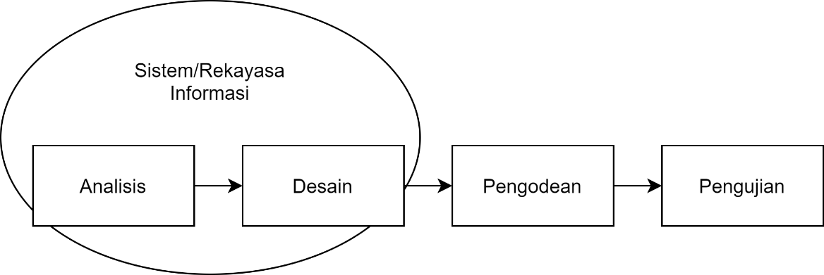

**Gambar 2.1** Ilustrasi Model *Waterfall* [6]

Penjelasan mengenai tahapan yang terjadi pada SDLC model *waterfall* adalah sebagai berikut:

1. Analisis kebutuhan perangkat lunak, merupakan tahapan pengumpulan data dan informasi guna mempersiapkan perangkat lunak yang diperlukan dalam membangun sistem yang dibutuhkan oleh pengguna [6].
2. Desain sistem, merupakan tahapan yang terdiri dari berbagai langkah yang berfokus pada desain pembuatan program perangkat lunak termasuk struktur data, arsitektur perangkat lunak, representasi antarmuka, dan prosedur pembuatan kode [6].
3. Pembuatan kode program, desain harus diterjemahkan ke dalam program perangkat lunak. Hasil dari tahap ini adalah program komputer sesuai dengan desain yang telah dibuat pada tahap desain [6].
4. Pengujian, merupakan tahapan yang berfokus pada pengujian logika dan fungsional sistem serta memastikan bahwa semua bagian sudah diuji. Hal ini dilakukan untuk mengurangi kesalahan dan memastikan keluaran yang dihasilkan sesuai dengan yang diinginkan [6].
5. Pemeliharaan, merupakan tahapan tambahan yang menangani perubahan pada sistem. Perubahan bisa terjadi karena adanya kesalahan yang muncul dan tidak terdeteksi saat pengujian atau perangkat lunak harus beradaptasi dengan lingkungan baru [6].

Karena prosesnya yang terurut, model *waterfall* cocok digunakan pada situasi apabila kebutuhan pelanggan telah dipahami dengan baik dan kemungkinan perubahan pada kebutuhan sistem selama proses pengembangan perangkat lunak

rendah. Keunggulan model ini adalah struktur pada tahapan pengembangan sistem jelas dan terurut, sehingga dokumen dapat dibuat di setiap tahap pengembangan tanpa adanya proses yang berulang.

# Alat Bantu Pengembangan Sistem Informasi

## Flowmap

*Flowmap* adalah gabungan peta dan diagram alir yang menunjukkan pergerakan benda dari satu lokasi ke lokasi lain [7]. *Flowmap* dibuat untuk mempermudah penggambaran alur proses serta hubungan antara bagian pelaku, proses yang dilakukan (baik secara manual maupun otomatis), dan aliran data (dalam bentuk dokumen keluaran dan masukkan). Simbol *flowmap* dapat dilihat pada Tabel 2.1.

**Tabel 2.1** Simbol *Flowmap* [7]

|  |  |  |  |
| --- | --- | --- | --- |
| **No** | **Simbol** | **Nama** | **Deskripsi** |
| 1 |  | *Terminator* | Untuk menyatakan awal atau akhir proses. |
| 2 |  | Dokumen | Menunjukkan dokumen *input* atau *output* untuk proses manual, mekanik atau komputer. |
| 3 |  | Kegiatan Manual | Menunjukkan pekerjaan manual. |
| 4 |  | Proses | Menunjukkan proses dari operasi program komputer. |
| 5 |  | *Keyboard* | Menunjukkan proses *input*  menggunakan *keyboard*. |
| 6 |  | Garis Alir | Menunjukkan arus dari proses. |

|  |  |  |  |
| --- | --- | --- | --- |
| **No** | **Simbol** | **Nama** | **Deskripsi** |
| 7 |  | Keputusan | Keputusan dalam suatu program. |
| 8 |  | *Display* | Menampilkan ke monitor. |
| 9 |  | *On Page Connector* | Menghubungkan *flowmap* dalam satu halaman. |
| 10 |  | *Off Page Connector* | Menghubungkan *flowmap* pada halaman yang berbeda. |

## Entity Relationship Diagram (ERD)

*Entity Relationship Diagram* atau yang disingkat ERD merupakan diagram yang menggambarkan hubungan antar objek bisnis yang memiliki relasi melalui notasi atau simbol [6]. ERD digunakan untuk merancang basis data rasional dalam hal visualisasi konsep dan dalam hal desain basis data fisik. Simbol yang digunakan pada ERD dapat dilihat pada Tabel 2.2.

**Tabel 2.2** Simbol ERD [6]

|  |  |  |  |
| --- | --- | --- | --- |
| **No** | **Simbol** | **Nama** | **Deskripsi** |
| 1 |  | Entitas | Entitas merupakan data inti yang akan disimpan; bakal tabel pada basis data; penamaan entitas biasanya lebih ke kata benda dan belum merupakan nama tabel. |

|  |  |  |  |
| --- | --- | --- | --- |
| **No** | **Simbol** | **Nama** | **Deskripsi** |
| 2 |  | Atribut | Kolom data yang butuh disimpan dalam suatu entitas. |
| 3 |  | Atribut kunci primer | Kolom data yang butuh disimpan dalam suatu entitas dan digunakan sebagai kunci akses *record* yang diinginkan biasanya berupa *id*. |
| 4 |  | Atribut multi nilai | Kolom data yang butuh disimpan dalam suatu entitas yang dapat memiliki nilai lebih dari satu. |
| 5 |  | Relasi | Relasi yang menghubungkan antar entitas; biasanya diawali dengan kata kerja. |
| 6 |  | Asosiasi | Penghubung antara relasi dan entitas di mana di kedua ujungnya memiliki *multiplicity* kemungkinan jumlah pemakaian.  Kemungkinan jumlah maksimum keterhubungan antara entitas satu dengan entitas yang lain disebut dengan kardinalitas. |

## Unified Modelling Language (UML)

*Unified Modelling Language* atau yang disingkat UML merupakan salah satu notasi pemodelan berorientasi objek yang lahir dari gabungan beberapa metode-metode pemodelan [6]. UML menyediakan beberapa diagram visual yang dapat menunjukkan berbagai aspek dalam sistem. Banyaknya diagram tersebut

dimaksudkan untuk memberikan gambaran yang lebih terintegrasi terhadap sistem yang akan dibangun.

## Use Case Diagram

*Use case* mendeskripsikan sebuah interaksi antara satu atau lebih aktor dengan sistem informasi yang akan dibuat [6]. Secara kasar, *use case* digunakan untuk mengetahui fungsi apa saja yang ada di dalam sebuah sistem informasi dan siapa saja yang berhak menggunakan fungsi-fungsi tersebut. Simbol yang digunakan pada *use case* dapat dilihat pada Tabel 2.3.

**Tabel 2.3** Simbol *Use Case* [6]

|  |  |  |  |
| --- | --- | --- | --- |
| **No** | **Simbol** | **Nama** | **Deskripsi** |
| 1 |  | *Use case* | Fungsionalitas yang disediakan sistem sebagai unit-unit yang saling bertukar pesan antar unit atau aktor; biasanya dinyatakan dengan menggunakan kata kerja di awal frasa nama *use case*. |
| 2 |  | Aktor / *actor* | Orang, proses, atau sistem lain yang berinteraksi dengan sistem informasi yang akan dibuat di luar sistem informasi yang akan dibuat itu sendiri, biasanya dinyatakan menggunakan kata benda di awal frasa nama aktor. |
| 3 |  | Asosiasi /  *association* | Komunikasi antara aktor dan *use case* yang berpartisipasi pada *use case* atau *use case* memiliki interaksi dengan aktor. |

|  |  |  |  |
| --- | --- | --- | --- |
| **No** | **Simbol** | **Nama** | **Deskripsi** |
| 4 |  | Ekstensi /  *extend* | Relasi *use case* ditambahkan ke sebuah *use case* dimana *use case* yang ditambahkan dapat berdiri sendiri walaupun tanpa *use case* tambahan itu; mirip dengan prinsip *inheritance* pada pemrograman berorientasi objek; arah panah mengarah pada *use case* yang ditambahkan. |
| 5 |  | Generalisasi /  *generalization* | Hubungan generalisasi dan spesialisasi (umum - khusus) antara dua buah *use case* di mana fungsi yang satu adalah fungsi yang lebih umum dari lainnya, arah panah mengarah pada *use case* yang menjadi generalisasinya (umum). |
| 6 |  | Menggunakan /  *include / uses* | Relasi *use case* tambahan ke sebuah *use case* di mana *use case* yang ditambahkan memerlukan *use case* ini untuk menjalankan fungsinya atau sebagai syarat dijalankan *use case* ini. |

## Activity Diagram

Diagram aktivitas atau *activity diagram* menggambarkan *workflow* atau aktivitas dari sebuah sistem atau proses bisnis atau menu yang ada pada perangkat lunak [7].

sistem, bukan apa yang dilakukan aktor. Simbol yang digunakan pada *activity diagram* dapat dilihat pada Tabel 2.4.

**Tabel 2.4** Simbol *Activity Diagram* [6]

|  |  |  |  |
| --- | --- | --- | --- |
| **No** | **Simbol** | **Nama** | **Deskripsi** |
| 1 |  | Status awal | Status awal aktivitas sistem, sebuah diagram aktivitas memiliki sebuah status awal. |
| 2 |  | Aktivitas | Aktivitas yang dilakukan sistem, aktivitas biasanya diawali dengan kata kerja. |
| 3 |  | Percabangan /  *decision* | Asosiasi percabangan di mana jika ada pilihan aktivitas lebih dari satu. |
| 4 |  | Penggabungan /  *join* | Asosiasi penggabungan di mana lebih dari satu aktivitas digabungkan menjadi satu. |
| 5 |  | Status akhir | Status akhir yang dilakukan sistem, sebuah diagram aktivitas memiliki sebuah status akhir. |
| 6 |  | *Swimlane* | Memisahkan organisasi bisnis yang bertanggung jawab terhadap aktivitas yang terjadi. |

## Sequence Diagram

*Sequence diagram* menggambarkan kelakuan objek pada *use case* dengan mendeskripsikan waktu hidup objek dan *message* yang dikirimkan dan diterima

antar objek [6]. Untuk menggambar *sequence diagram,* harus diketahui objek-objek yang terlibat dalam sebuah *use case* beserta metode-metode yang dimiliki kelas yang diinisiasi menjadi objek itu. Membuat *sequence diagram* juga dibutuhkan untuk melihat skenario yang ada pada *use case*. Simbol yang digunakan pada *sequence diagram* dapat dilihat pada Tabel 2.5.

**Tabel 2.5** Simbol *Sequence Diagram* [6]

|  |  |  |  |
| --- | --- | --- | --- |
| **No** | **Simbol** | **Nama** | **Deskripsi** |
| 1 |  | Aktor | Orang, proses, atau sistem lain yang berinteraksi dengan sistem informasi yang akan dibuat di luar sistem informasi yang akan dibuat itu sendiri, biasanya dinyatakan dengan kata benda di awal frasa nama aktor. |
| 2 |  | Garis hidup /  *lifeline* | Menyatakan kehidupan suatu objek. |
| 3 |  | Objek | Menyatakan objek yang berinteraksi pesan. |
| 4 |  | Waktu aktif | Menyatakan objek dalam keadaan aktif dan berinteraksi, semua yang terhubung dengan waktu aktif ini adalah sebuah tahapan yang dilakukan di dalamnya. |

**Tabel 2.5.** Simbol *Sequence Diagram* [6] (Lanjutan)

|  |  |  |  |
| --- | --- | --- | --- |
| **No** | **Simbol** | **Nama** | **Deskripsi** |
| 5 |  | Pesan tipe  *create* | Menyatakan suatu objek membuat objek yang lain, arah panah berpengaruh pada objek yang dibuat. |
| 7 |  | Pesan tipe *call* | Menyatakan suatu objek memanggil operasi/metode yang ada pada objek lain atau dirinya sendiri. |
| 8 |  | Pesan tipe *send* | Menyatakan bahwa suatu objek mengirimkan data / masukan / informasi ke objek lainnya, arah panah mengarah pada objek yang dikirimi. |
| 9 |  | Pesan tipe  *return* | Menyatakan bahwa suatu objek yang telah menjalankan suatu operasi atau metode menghasilkan suatu kembalian ke objek tertentu, arah panah mengarah pada objek yang menerima kembalian. |
| 10 |  | Pesan tipe  *destroy* | Menyatakan suatu objek mengakhiri hidup objek lain, arah panah mengarah pada objek yang diakhiri. |

## Class Diagram

Diagram kelas atau *class diagram* menggambarkan struktur sistem dari segi pendefinisian kelas-kelas yang akan dibuat untuk membangun sistem [6]. Kelas memiliki apa yang disebut atribut dan metode atau operasi. Atribut merupakan variabel yang dimiliki oleh suatu kelas, sedangkan operasi atau metode adalah fungsi yang dimiliki oleh suatu kelas. Simbol yang digunakan pada *class diagram* dapat dilihat pada Tabel 2.6.

**Tabel 2.6** Simbol *Class Diagram* [6]

|  |  |  |  |
| --- | --- | --- | --- |
| **No** | **Simbol** | **Nama** | **Deskripsi** |
| 1 |  | Kelas | Kelas pada struktur sistem. |
| 2 |  | Antarmuka /  *interface* | Sama dengan konsep *interface* dalam pemrograman berorientasi objek. |
| 3 |  | Asosiasi /  *association* | Relasi antar kelas dengan makna umum, asosiasi biasanya juga disertai dengan *multiplicity*. |
| 4 |  | Asosiasi berarah / *directed association* | Relasi antar kelas dengan makna kelas yang satu digunakan oleh kelas yang lain, asosiasi biasanya juga disertai dengan *multiplicity*. |
| 5 |  | Generalisasi | Relasi antar kelas dengan makna generalisasi-spesialisasi (umum khusus). |

**Tabel 2.6.** Simbol *Class Diagram* [6] (Lanjutan)

|  |  |  |  |
| --- | --- | --- | --- |
| **No** | **Simbol** | **Nama** | **Deskripsi** |
| 6 |  | Kebergantungan  / *dependency* | Relasi antar kelas dengan makna saling bergantung antar kelas. |
| 7 |  | Agregasi /  *aggregation* | Relasi antar kelas dengan makna semua-bagian (*whole-part*). |

* 1. ***Database Management System* (DBMS)**

# Pengertian DBMS

*Database Management System* atau yang disingkat DBMS merupakan suatu sistem pengelolaan basis data yang dapat menyimpan, mengolah, dan menampilkan data [6]. DBMS merupakan perangkat lunak yang dipakai untuk membangun basis data yang terkomputerisasi. DBMS menjadi perantara pengguna dengan basis data sistem melalui sebuah bahasa yang sudah ditentukan oleh perusahaan DBMS.

# MySQL

MySQL adalah salah satu DBMS *open source* yang menggunakan bahasa SQL sebagai penghubung antara perangkat lunak aplikasi dengan basis data *server* yang mendukung integrasi dengan banyak bahasa pemrograman lain [8]. MySQL masuk ke dalam jenis RDBMS (*Relational Database Management System*) sehingga istilah semacam baris, kolom, dan tabel akan dipakai pada MySQL.

# Perangkat Lunak Pengembang Sistem Informasi

* + 1. **XAMPP**

XAMPP merupakan *web server* yang bersifat *open source* yang merupakan pengembangan dari LAMP (Linux, Apache, MySQL, PHP, dan Perl) [8]. Keunggulan XAMPP adalah dapat menyediakan aplikasi basis data MySQL dengan *interface* yang lebih mudah dalam pengoperasiannya, selain itu fitur yang disediakan cukup lengkap untuk kebutuhan perancangan basis data.

# Visual Studio Code

Visual Studio Code merupakan sebuah *code editor* yang dibuat oleh Microsoft yang digunakan untuk membangun aplikasi [9]. Visual Studio Code mendukung banyak ekstensi yang dapat mempermudah pengembangan aplikasi dan didukung juga oleh komunitas yang terus berkembang hingga saat ini.

# Bahasa Pemrograman

* + 1. **PHP**

PHP adalah suatu bahasa *scripting* yang dijalankan pada sisi server yang digunakan dalam pengembangan web [10]. Salah satu keunggulan PHP adalah kemampuannya untuk melakukan koneksi ke berbagai DBMS, sehingga dapat mempermudah dalam menciptakan suatu halaman web yang dinamis.

# JavaScript

JavaScript merupakan bahasa *scripting* yang dipakai untuk menciptakan halaman web yang dapat berinteraksi dengan pengguna dan dapat memberi respon terhadap *event* yang terjadi pada halaman [10]. Penggunaan JavaScript pada halaman web dapat membuat tampilan web menjadi lebih interaktif, seperti memberi animasi dan menjalankan logika pada tampilan web.

# BAB III

**ANALISIS DAN PERANCANGAN**

# Metode Penelitian

Metode penelitian yang digunakan dalam pembuatan sistem ini adalah metode SDLC (*Software Development Life Cycle*) dengan model *waterfall* sebagai berikut:

1. Analisis kebutuhan sistem, yaitu tahapan pengumpulan data dan informasi guna mempersiapkan perangkat lunak yang diperlukan dalam membangun sistem yang dibutuhkan oleh pengguna. Proses pengumpulan data dilakukan dengan teknik observasi dan wawancara. Lokasi penelitian dilakukan langsung di Dharma Photo Studio yang beralamat di Jalan Sidakarya No. 82C, Denpasar, Bali. Pura Maha Widya Giri Natha Politeknik Negeri Bali yang beralamat di Bukit Jimbaran, Kuta Selatan, Badung, Bali.
2. Desain sistem, yaitu tahapan yang terdiri dari berbagai langkah yang berfokus pada desain pembuatan program perangkat lunak yang terdiri dari pembuatan *flowmap*, ERD, struktur tabel, *use case diagram*, *activity diagram*, *sequence diagram*, *class diagram*, dan desain *user interface*.
3. Pembuatan kode program, yaitu tahap pembuatan logika program dengan bahasa pemrograman PHP dan JavaScript, lalu untuk tampilan akan dibangun dengan HTML dan CSS. Sedangkan untuk basis data yang digunakan adalah MySQL serta dibantu oleh kerangka kerja Laravel.
4. Pengujian, yaitu tahapan pengujian sistem yang akan dilakukan dengan mengecek fungsionalitas sistem apakah dapat berjalan sesuai dengan apa yang diharapkan.
5. Penulisan Laporan, merupakan proses mendokumentasikan seluruh tahapan dalam proses pembuatan sistem sekaligus untuk keperluan dalam pembuatan Tugas Akhir.

# Analisis Sistem Baru dan Berjalan

# Analisa Proses Pendaftaran Sistem Berjalan

Berdasarkan hasil observasi yang dilakukan penulis di lokasi penelitian, Sistem pendaftaran calon anggota PAWISA yang sedang berjalan, itu dapat dilihat pada gambar 3.1

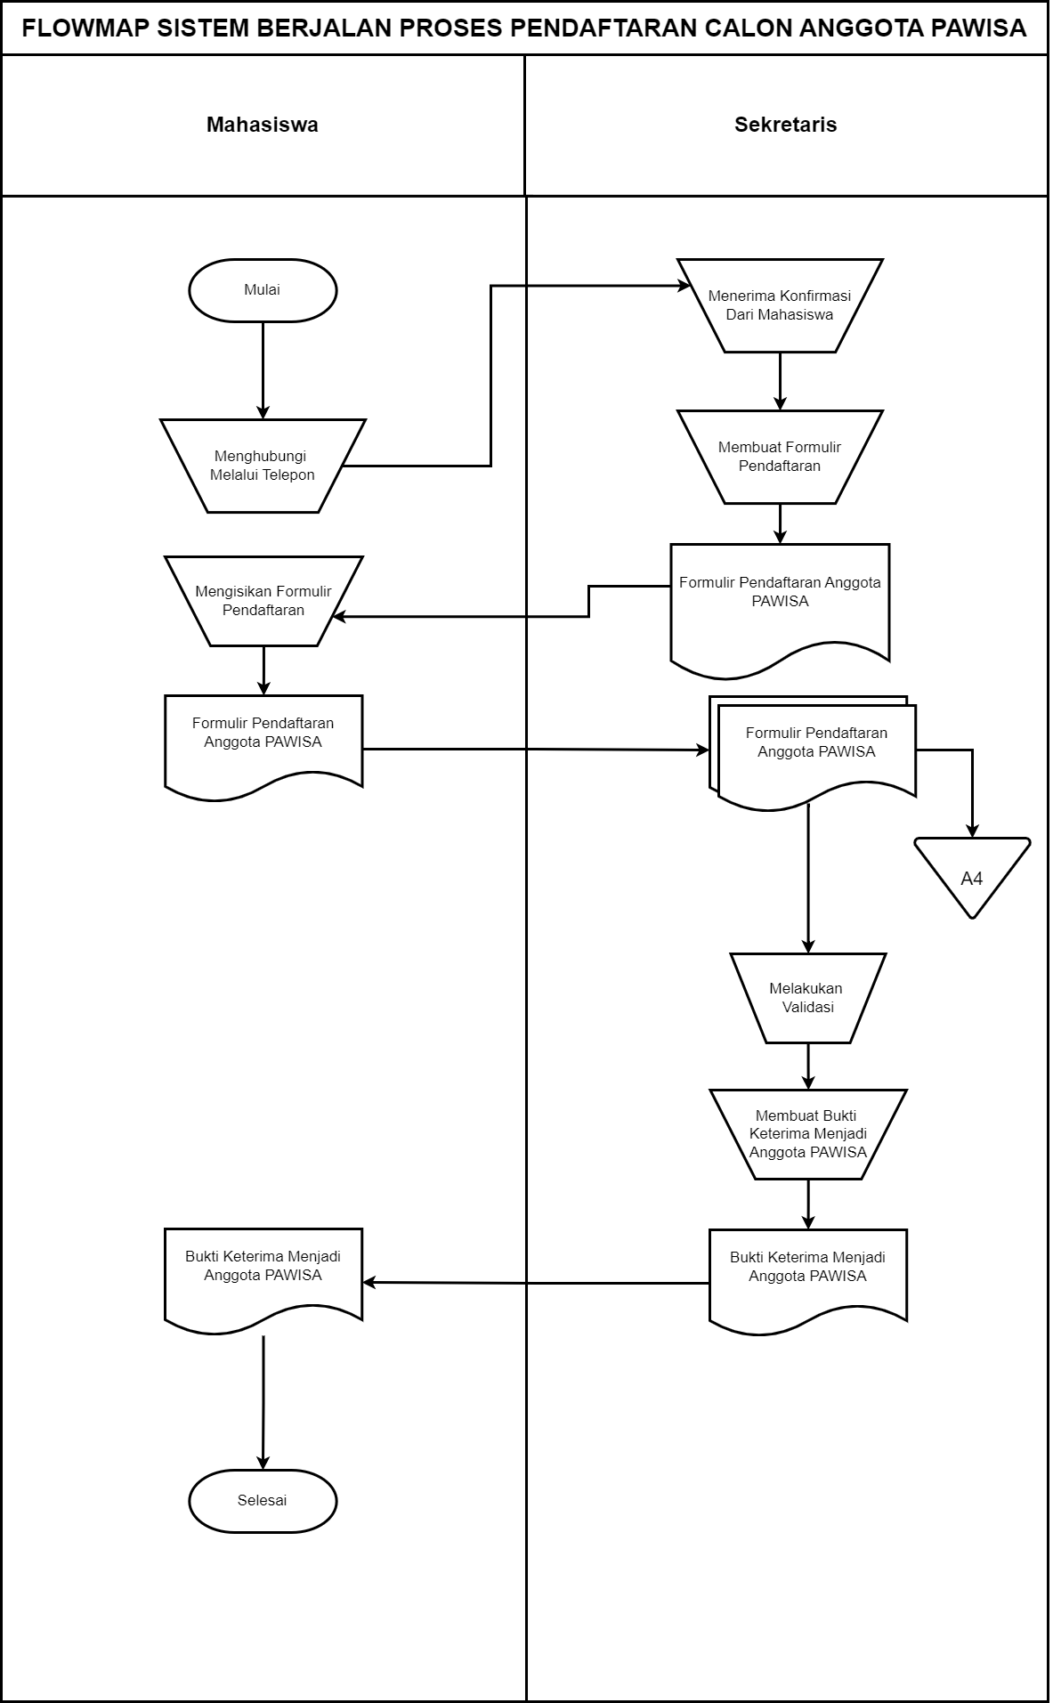

**Gambar 3.1** *Flowmap* Sistem Berjalan Pendaftaran Calon Anggota PAWISA

Keterangan *flowmap* proses pendaftaran calon anggota PAWISA :

1. Mahasiswa menghubungi sekretarisPAWISA terkait untuk melakukan pendaftaran sebagai anggota PAWISA. Kemudian setelah mahasiswa menghubungi kepada sekretarisuntuk melakukan pendaftaran, maka sekretaris membuat formulir pendaftaran*.*
2. Kemudian mahasiswa mengisikan formulir pendaftaran.
3. Lalu ketika mahasiswa sudah menyelesaikan formulir pendaftaran, maka formulir tersebut diserahkan kepada sekretaris .
4. Sekretarismelakukan validasi formulir pendaftaran untuk mengecek kesesuaian yang telah dibuat oleh mahasiswa.
5. Selanjutnya, sekretarismenerima formulir pendaftaran yang sudah diisikan oleh mahasiswa. Lalu sekretarismenyimpan hasil formulir pendaftaran tersebut di sebuah arsip.
6. Sekretarismembuat bukti keterima menjadi anggota PAWISA, dan sekretarismemberikan bukti tersebut kepada masing – masing mahasiswa.
7. Mahasiswa menerima bukti keterima menjadi anggota PAWISA.

Jika diperhatikan, seluruh proses pendaftaran masih dilakukan secara manual oleh mahasiswa, sehingga pada saat melakukan proses pendaftaran sangat lama. Begitu juga dengan sekretarisdalam melakukan satu – persatu dalam pengelolaan proses pendaftaran cukup memakan banyak tenaga dan waktu. Selain itu, proses yang sedang berjalan tidak memungkinkan admin untuk melayani lebih dari satu pendaftaran di waktu yang bersamaan. Sedangkan dari mahasiswa juga mengambil sebuah formulir harus ke lokasi PAWISA, dimana lokasi PAWISA juga tersebut jauh jika mahasiswa yang tidak tinggal dekat dengan lokasi PAWISA, sehingga tidak menjadi efisien.

# Analisis Sistem Baru Proses Pendaftaran Anggota PAWISA

Merupakan proses pendaftaran mahasiswa untuk menjadi anggota PAWISA dengan sistem komputarisasi sekaligus agar dapat menikmati fitur-fitur lain yang

tersedia pada sistem di masa yang akan datang. Proses pendaftaran yang diusulkan dapat diamati dalam bentuk *flowmap* pada gambar 3.2

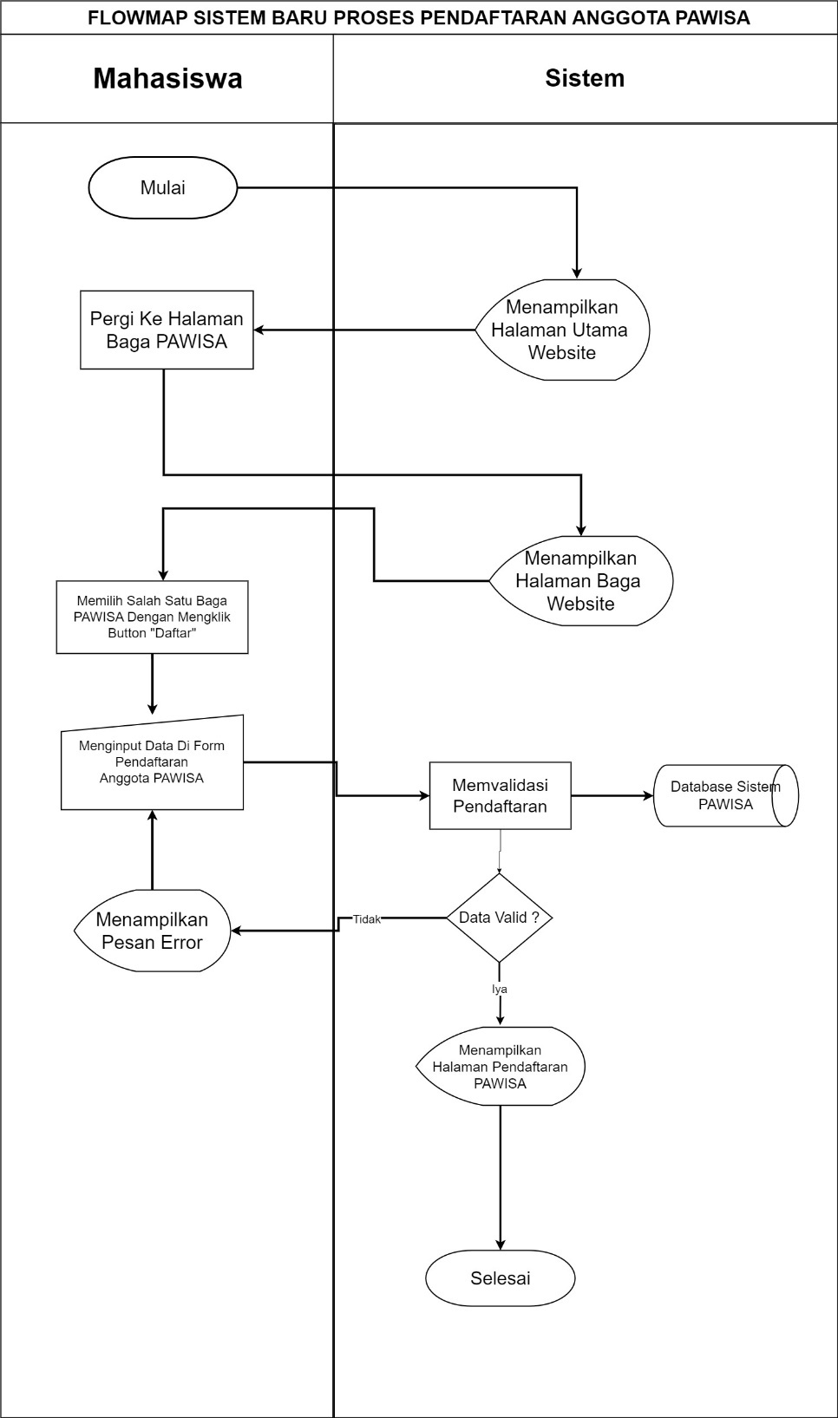

**Gambar 3.2** *Flowmap* Sistem Baru Proses Pendaftaran Anggota PAWISA

Keterangan *flowmap* sistem baru pada proses pendaftaran:

1. Mahasiswa dapat membuka halaman *website* PAWISA, maka sistem akan menampilkan halaman utama situs *website*.
2. Kemudian mahasiswa dapat langsung mengunjungi halaman pilihan Baga PAWISA. Ketika mahasiswa sudah mengunjungi halaman Baga PAWISA , maka disitu nanti ditampilkan pilihan Baga PAWISA.
3. Kemudian mahasiswa melakukan pemilihan baga, tetapi mahasiswa wajib memilih salah satu baga PAWISA
4. Lalu mahasiswa memasukan data menggunakan *keyboard* melalui *form* pendaftaran anggota PAWISA.
5. Kemudian sistem memvalidasi data. Pada validasi terdapat kondisi dimana jika validasi berhasil maka data akan disimpan ke basis data sistem PAWISA dan jika gagal validasi, maka Kembali lagi ke proses meng*input* data ke form pendaftaran anggota PAWISA.

# Analisis Sistem Baru Proses Pembuatan Bukti Hasil Pendaftaran Calon PAWISA

Merupakan proses *admin* dalam melakukan proses pembuatan bukti hasil pendaftaran mahasiswa menjadi anggota PAWISA. Pada proses ini, *admin* mengelola hasil pendaftaran, lalu hasil pendaftaran semua mahasiswa tersebut akan di unggah ke *website* melalui *dashboard* pada menu Pengumuan. Lalu mahasiswa dapat mengecek atau melihat hasil pendaftaran tersebut dengan mengunjungi *website* PAWISA pada menu Pengumuman.Proses pembuatan bukti hasil pendaftaran yang diusulkan dapat diamati dalam bentuk *flowmap* pada gambar 3.3

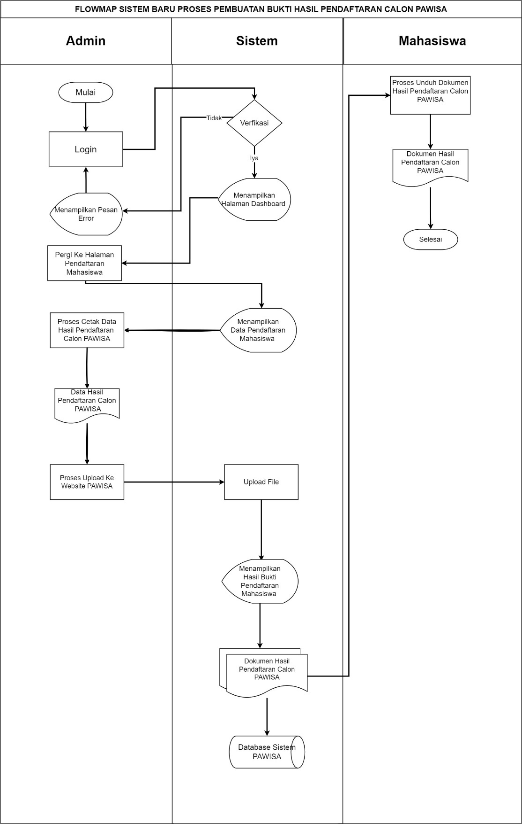

**Gambar 3.3** *Flowmap* Sistem Baru Proses Pembuatan Bukti Hasil Pendaftaran Calon PAWISA

Keterangan *flowmap* sistem baru pada proses pembuatan bukti hasil pendaftaran calon PAWISA:

1. *Admin* melakukan proses *login* untuk memasuki *dashboard.* Pada *dashboard* terdapat *verifikasi* pengecekan *login,* jika login berhasil maka langsung menampilkan halaman *dashboard* dan jika tidak berhasil *login* maka Kembali lagi ke halaman *Login.*
2. Setelah memasuki halaman *dashboard admin* dapat memasuki halaman pendaftaran mahasiswa.
3. Pada halaman pendaftaran tersebut terdapat nantinya tabel pendaftaran mahasiswa yang berisikan data – data mahasiswa, dimana data tersebut berasal dari basis data PAWISA.
4. Kemudian *admin* dapat mencetak data tersebut.
5. Dimana data setelah dicetak tersebut. Nanti admin melakukan proses *upload* ke sistem. Lalu sistem memproses *upload* file. File yang telah diunggah tersimpan ke database.

Jika diamati, seluruh proses yang awalnya dikerjakan oleh *admin* dan mahasiswa sudah sepenuhnya di proses oleh sistem. Dengan ini, sangat membantu dalam mengelola proses pendaftaran serta melakukan pendaftaran sehingga dapat membuat waktu menjadi efisien.

1. **Analisis Sistem Berjalan Proses Manual Pembuatan Undangan Rapat PAWISA**

Pada kali ini akan dijelaskan mengenai proses manual pembuatan undangan rapat PAWISA. Proses pembuatan rapat secara manual ini akan dibuat oleh sekretaris PAWISA berdasarkan perintah dari ketua PAWISA. Proses manual pembuatan rapat ini dilihat dari gambar 3.4

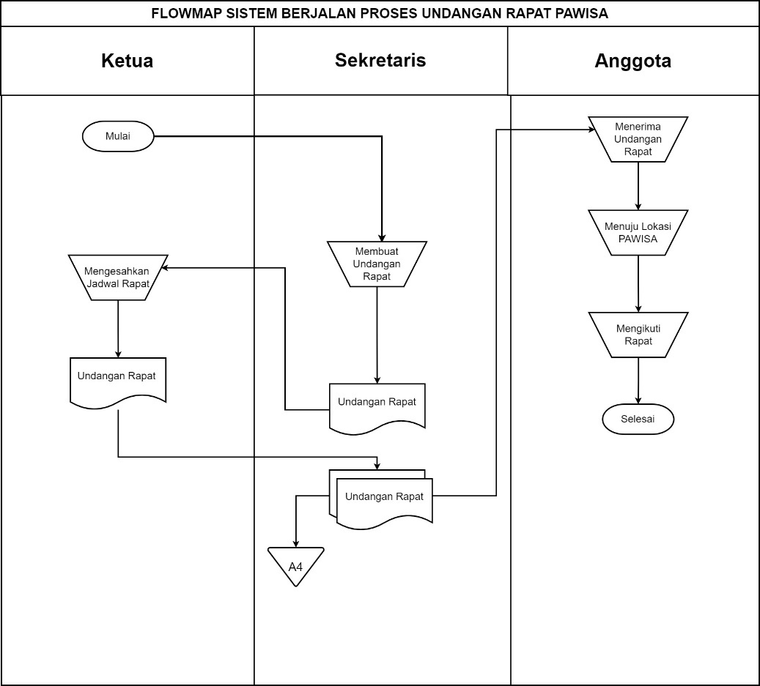

**Gambar 3.4** *Flowmap* Sistem Berjalan Proses Undangan Rapat PAWISA

Keterangan *flowmap* sistem berjalan proses undangan rapat PAWISA :

1. Ketua PAWISA memerintahkan kepada sekretaris untuk membuat undangan rapat.
2. Sekretaris menerima perintah dari ketua PAWISA.
3. Sekretaris membuat undangan rapat.
4. Sekeretaris memberikan berkas undangan rapat untuk disahkan/ditanda tangani oleh ketua.
5. Ketua mengesahkan undangan rapat, dan ketua memberikan undangan rapat yang sudah disahkan kepada sekretaris.
6. Sekretaris menerima berkas undangan rapat yang telah diberikan oleh ketua. Lalu berkas undangan rapat yang disahkan oleh ketua disimpan di arsip dokumen.
7. Anggota menerima undangan rapat yang diberikan oleh sekretaris.
8. Anggota menuju lokasi PAWISA untuk melakukan rapat.
9. Anggota mengikuti rapat PAWISA.
10. **Analisis Sistem Baru Proses Pembuatan Undangan Rapat PAWISA**

Pada kali ini akan dijelaskan mengenai proses komputarisasi pembuatan undangan rapat PAWISA. Proses pembuatan rapat secara komputarisasi ini akan dibuat oleh *admin* berdasarkan perintah dari ketua PAWISA. Proses manual pembuatan rapat ini dilihat dari gambar 3.5

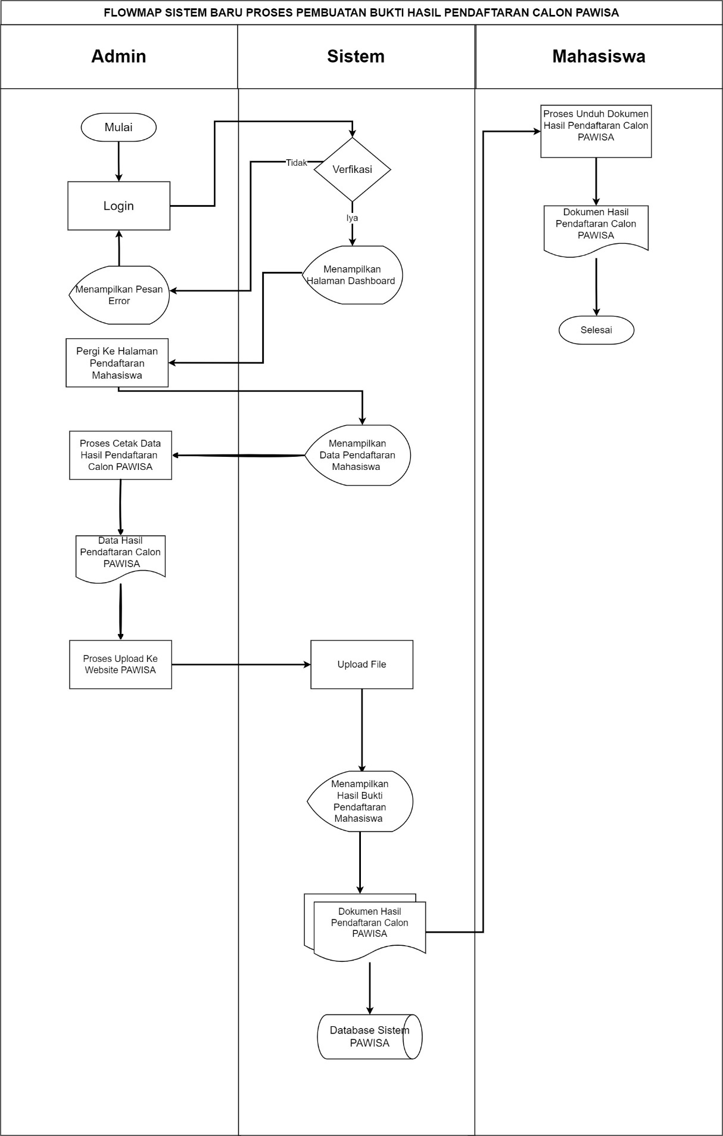

**Gambar 3.5** *Flowmap* Sistem Baru Proses Pembuatan Undangan Rapat

Keterangan *flowmap* sistem baru proses pembuatan undangan rapat :

1. *Admin* membuat undangan rapat di *platform* Google Meet.
2. *Admin* mendapati *link* atau tautan dari google meet.
3. *Admin* melakukan *login* untuk masuk ke sistem. Pada login terdapat kondisi dimana jika berhasil *login,* maka *admin* bisa melakukan proses *upload* *link* rapat, tetapi jika gagal *login* maka *admin* kembali ke halaman *login*
4. *Admin* melakukan proses *upload link*. Sistem memproses *upload link* rapat.
5. Sistem akan menampilkan *link* rapat yang telah diupload di halaman menu pengumuman.
6. **Analisis Sistem Berjalan Proses Pembuatan Agenda Kegiatan PAWISA**

Pada kali ini akan dijelaskan mengenai proses manual pembuatan agenda kegiatan PAWISA. Proses pembuatan agenda kegiatan secara manual ini akan dibuat oleh sekretaris berdasarkan dari kegiatan PAWISA. Proses manual pembuatan agenda kegiatan ini dilihat dari gambar 3.6

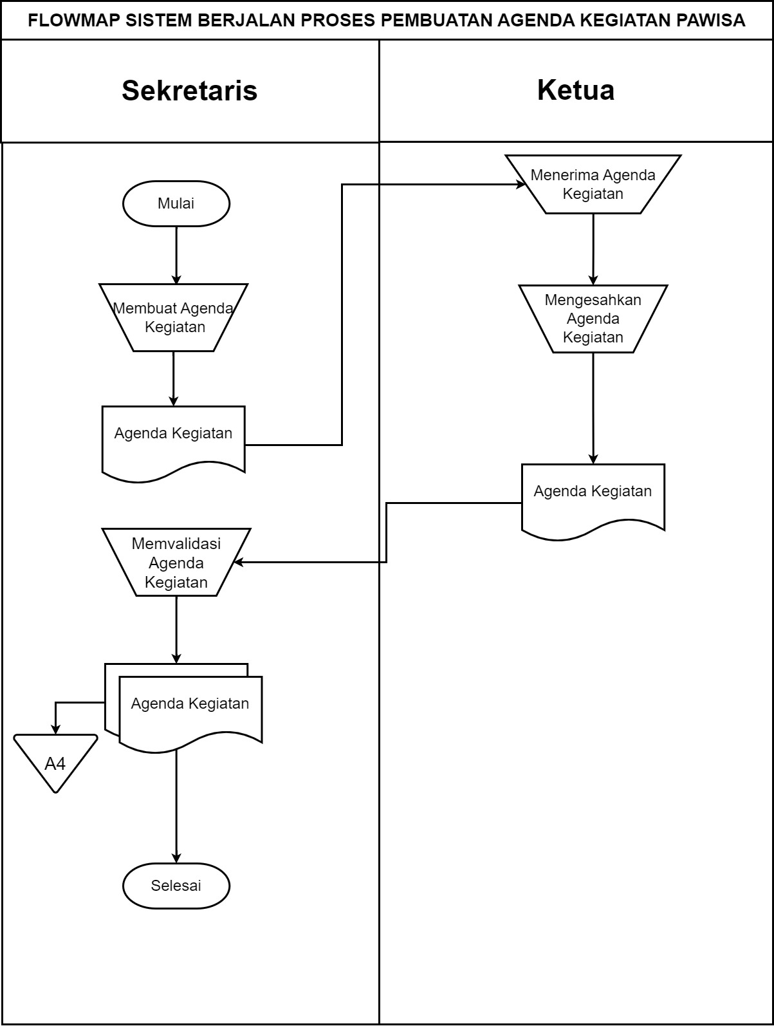

**Gambar 3.6** *Flowmap* Sistem Berjalan Proses Pembuatan Agenda Kegiatan PAWISA

Keterangan *flowmap* sistem berjalan proses pembuatan agenda kegiatan :

1. Sekretaris membuat agenda kegiatan PAWISA.
2. Lalu sekretaris memberikan berkas agenda kegiatan PAWISA kepada ketua untuk disahkan atau ditanda tangani.
3. Ketua menerima berkas agenda kegiatan yang diberikan oleh sekretaris, lalu ketua langsung mengesahkan agenda kegiatan tersebut. Kemudian setelah disahkan agenda tersebut, ketua memberikan kembali berkas agenda kepada sekretaris.
4. Sekretaris memvalidasi agenda kegiatan, kemudian sekretaris menyimpan berkas agenda kegiatan PAWISA ke dalam arsip dokumen.
5. **Analisa Sistem Baru Proses Pembuatan Agenda Kegiatan PAWISA**

Pada kali ini akan dijelaskan mengenai proses komputarisasi pembuatan agenda kegiatan PAWISA. Proses pembuatan agenda kegiatan secara komputarisasi ini akan dibuat oleh *admin* berdasarkan dari kegiatan PAWISA. Proses komputarisasi pembuatan agenda kegiatan ini dilihat dari gambar 3.7

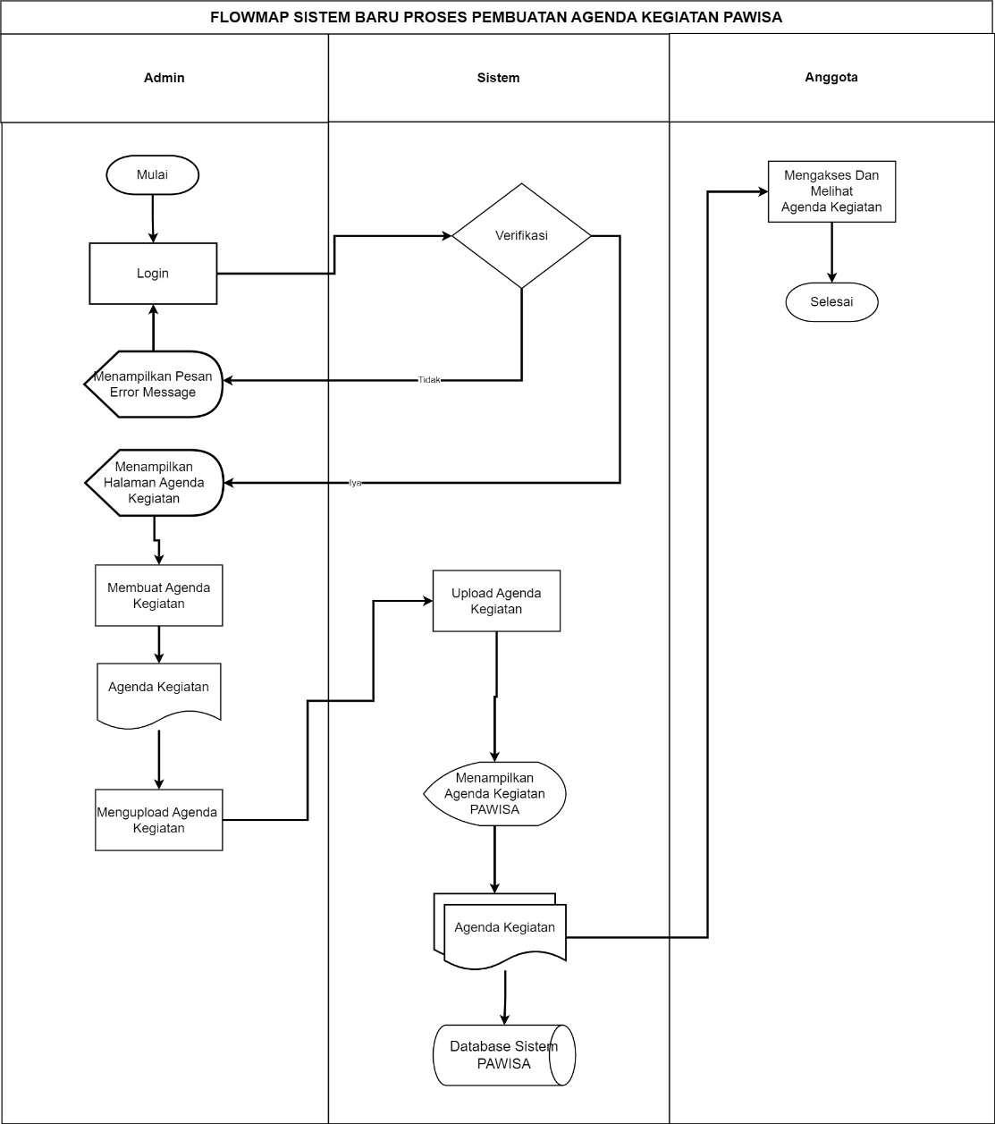

**Gambar 3.8** *Flowmap* Sistem Baru Proses Pembuatan Agenda Kegiatan PAWISA

Keterangan *flowmap* sistem baru proses pembuatan agenda kegiatan PAWISA :

1. *Admin* melakukan *login* ke sistem. Pada saat *login* terdapat dua buah kondisi dimana jika *admin* berhasil *login,* maka *admin* dapat membuat agenda kegiatan PAWISA. Tetapi jika gagal *login,* maka *admin* akan kembali ke halaman *login.*
2. Admin membuat agenda kegiatan. Lalu agenda kegiatan itu di *upload* ke sistem oleh *admin.*
3. Sistem memproses upload agenda kegiatan. Lalu setelah di *upload* agenda kegiatan akan disimpan ke dalam basis data sistem PAWISA.
4. Anggota dapat mengakses dan melihat agenda kegiatan PAWISA pada *website* PAWISA.

# Perancangan Desain Sistem

## Entity Relationship Diagram (ERD)

*Entity Relationship Diagram* pada sistem informasi organisasi agama hindu di Politeknik Negeri Bali berbasis *website* ditunjukkan oleh Gambar 3.9.

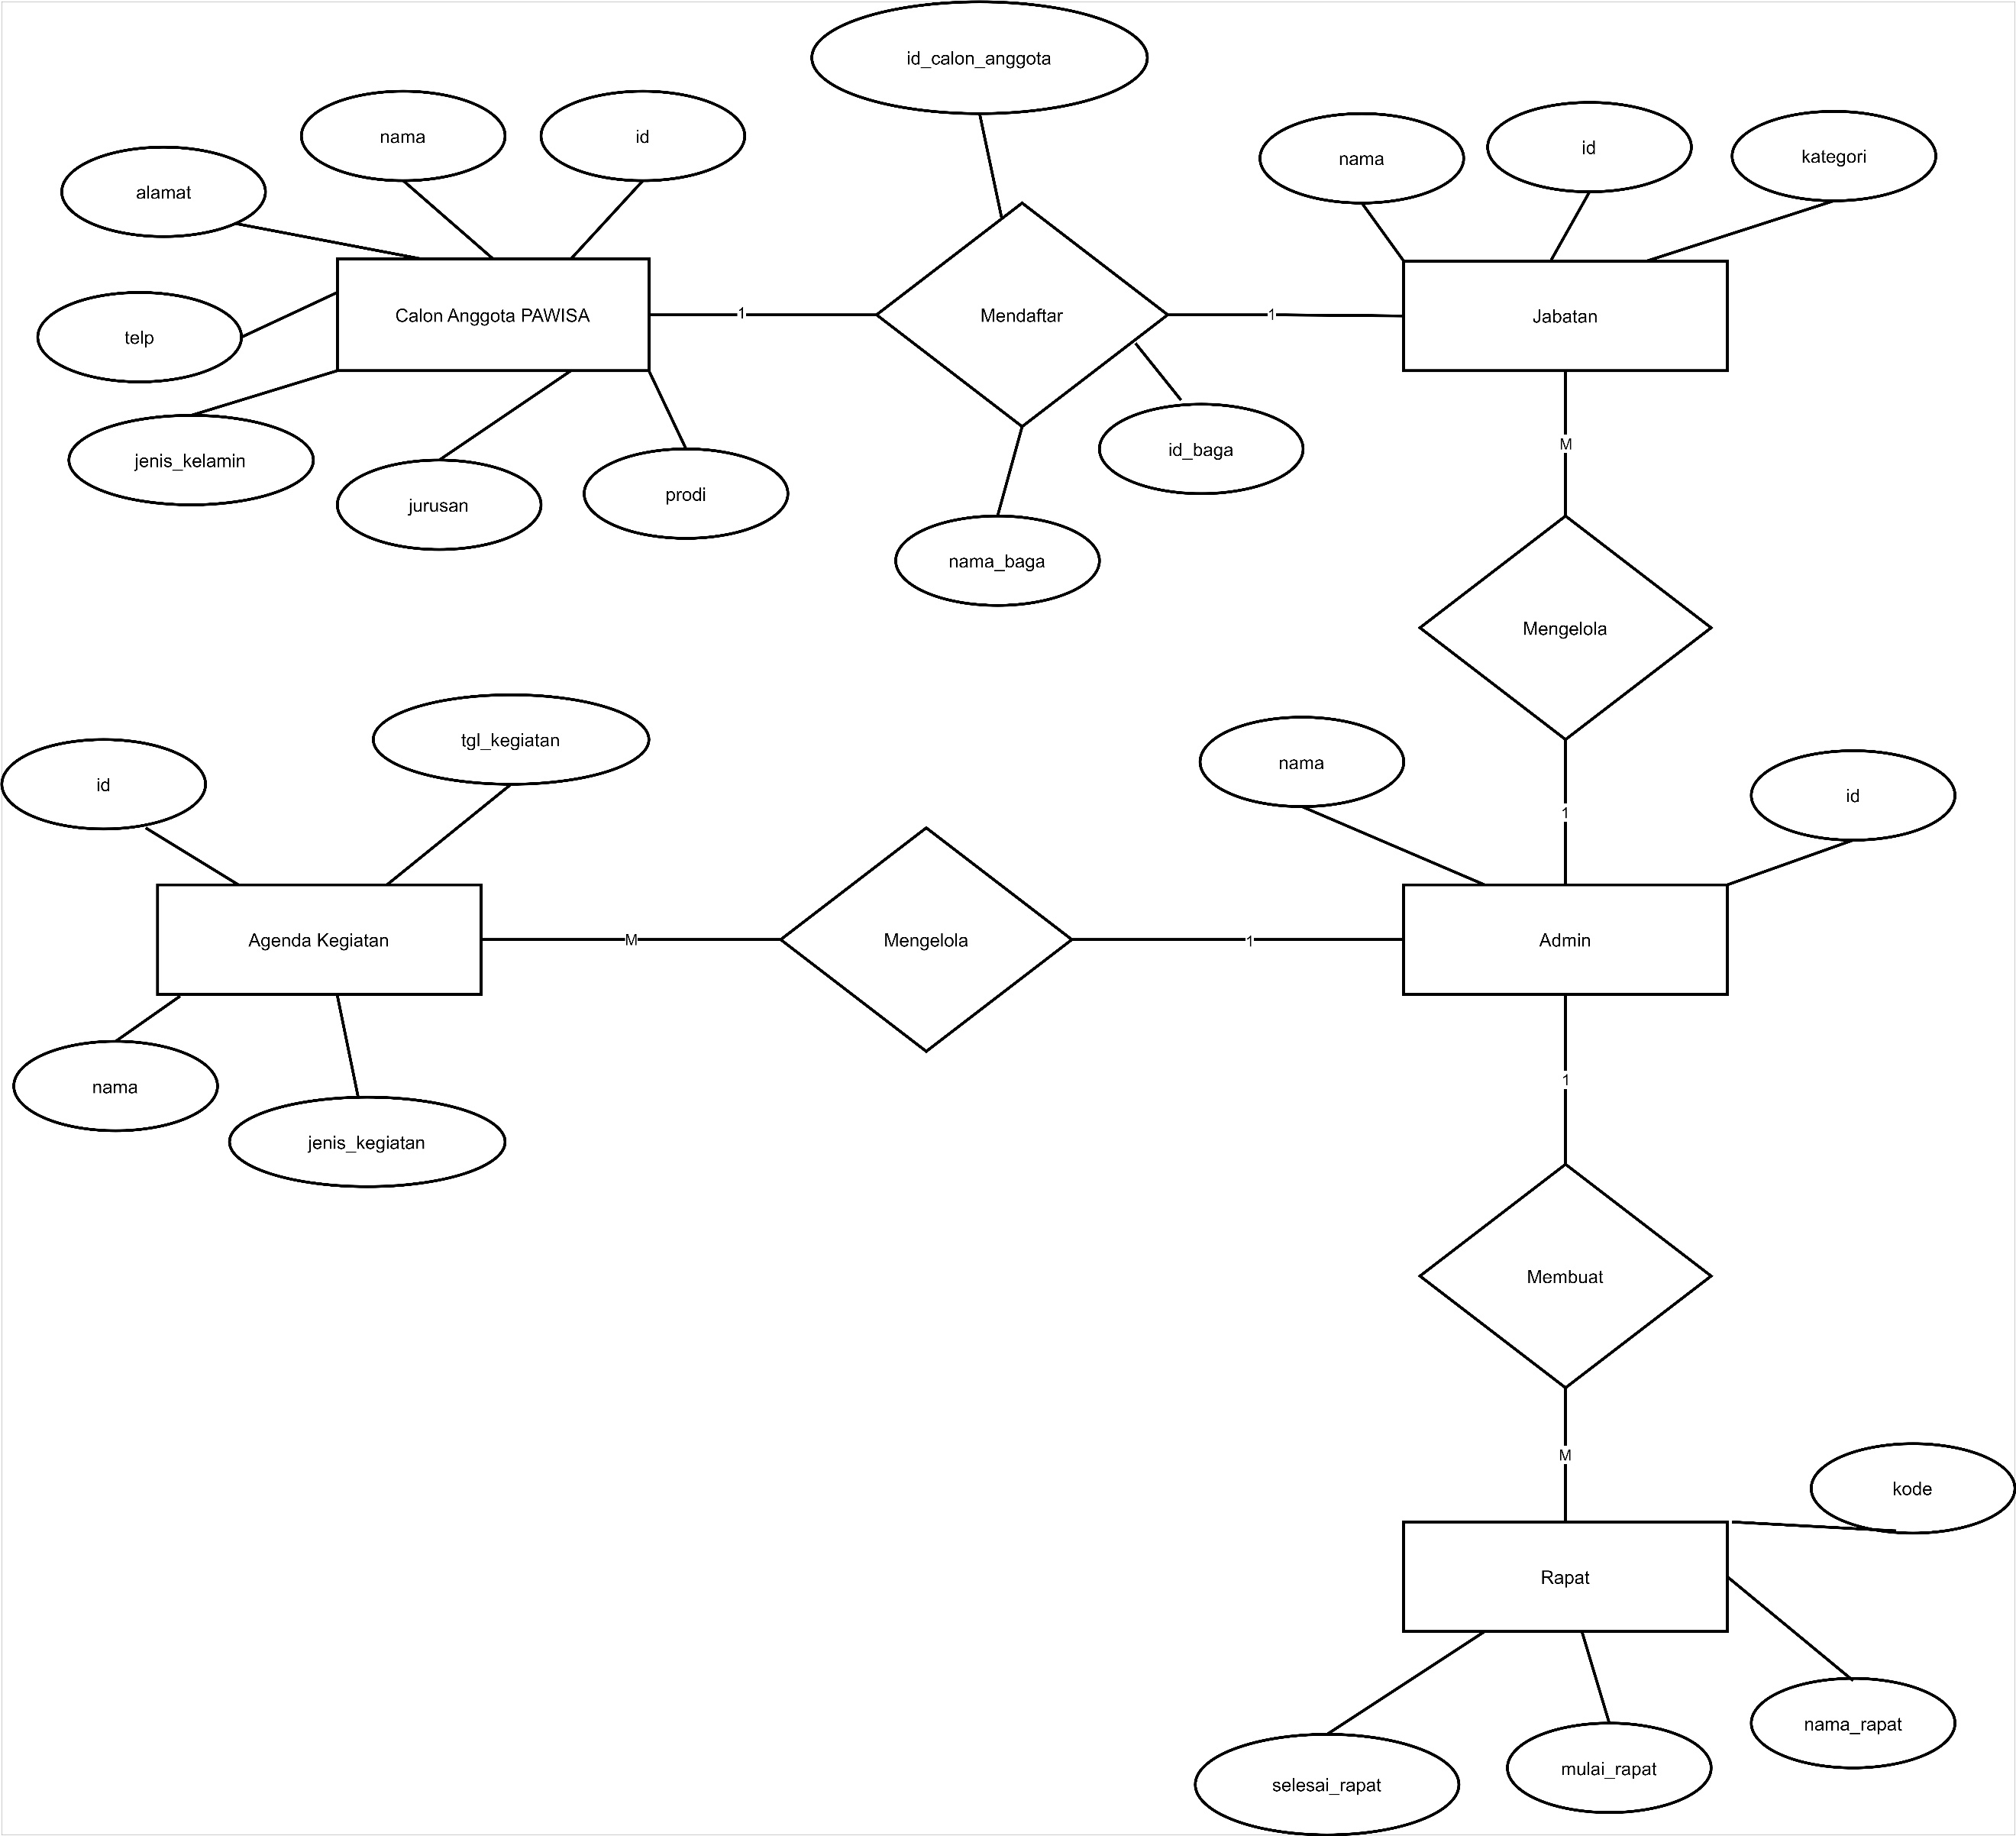

**Gambar 3.9** *Entity Relationship Diagram*

**Sumber:** Hasil Perancangan

## Use Case Diagram

Perancangan *use case* diagram dapat menunjukkan hubungan interaksi antara aktor dengan sistem. *Use case* diagram pada sistem informasi organisasi agama hindu di Politeknik Negeri Bali berbasis *website* ditunjukkan oleh Gambar 3.6.

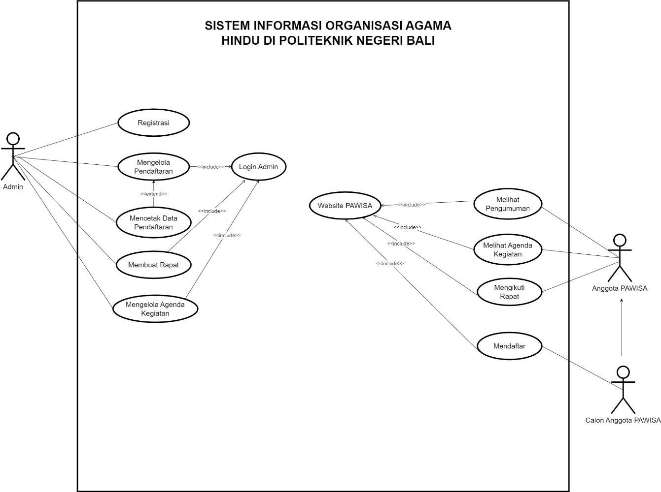

## Use Case Glossary

*Use case glossary* memuat penjelasan singkat dari setiap *use case* yang terdapat pada *use case diagram* beserta aktor yang terlibat dengan *use case* tersebut. Perancangan *use case glossary* pada sistem informasi pemesanan jasa foto studio berbasis web di Dharma Photo Studio ditunjukkan oleh Tabel 3.7.

**Tabel 3.7** *Use Case Glossary*

|  |  |  |  |
| --- | --- | --- | --- |
| **No** | **Menu** | **Hasil yang harus muncul** | **Keterangan** |
| 1 | *Login* | Menampilkan *form login* yang dapat memvertifikasi *user* yang valid atau tidak. | Admin |
| 2 | Kelola Pendaftaran Calon Anggota PAWISA | Menampilkan data pendaftar calon anggota PAWISA yang telah di-*input* oleh calon anggota PAWISA. Data ini dapat diubah, dicari, dihapus, dan bisa dicetak menjadi bentuk laporan. | Admin |
| 3 | Kelola admin | Menampilkan data admin yang terdaftar pada sistem. Data ini dapat  ditambahkan, diubah, dicari, maupun dihapus. | Admin |
| 4 | Pilih Baga PAWISA | Menampilkan halaman yang memuat pilihan Baga PAWISA beserta detailnya. | User |
| 5 | *Form* Pendaftaran | Menampilkan form pendaftaran dengan menggunakan modal dari Bootstrap, serta mampu memvalidasi data yang di-*input.* | User |
| 6 | Unggah Hasil Pendaftaran | Proses unggah hasil pendaftaran melalui *dashboard* dan akan ditampilkan pada menu Pengumuman di *website* PAWISA. | Admin |
| 7 | Unduh Hasil Pendaftaran | Proses unduh ini akan dilakukan oleh *user* untuk melihat hasil pendaftaran pada menu Pengumuman di *website* PAWISA. | User |
| 8 | Kelola dan membuat undangan rapat | Proses kelola dan pembuatan rapat ini akan menggunakan *platform* google meet, disitu nanti *admin* ketika membuat rapat, maka *admin* mendapatkan tautan rapat dan tautan tersebut akan di *upload* ke *website* PAWISA. | Admin |
| 9 | Kelola dan membuat agenda kegiatan | Proses pembuatan agenda ini akan dilakukan oleh *admin*. Agenda kegiatan akan di *upload* ke *website* PAWISA. Data agenda kegiatan ini bisa di*edit,* hapus, dan dicari. | Admin |
| 10 | Dashboard | Dashboard ini dibuat untuk mengelola data serta melakukan pendataan untuk *website* PAWISA. | Admin |
| 11 | Kelola Berkas | Kelola berkas dibuat untuk ditujukan kepada *admin* dalam mengelola berkas – berkas terkait organisasi PAWISA. | Admin |

**Sumber:** Hasil Perancangan

## Actor Glossary

*Actor glossary* memuat penjelasan singkat dari setiap aktor yang sudah ditentukan pada *use case* diagram beserta *use case* apa saja yang terkait dengan aktor tersebut. Perancangan *actor glossary* pada sistem informasi pemesanan jasa foto studio berbasis web di Dharma Photo Studio ditunjukkan oleh Tabel 3.8.

**Tabel 3.8** *Actor Glossary*

|  |  |  |  |
| --- | --- | --- | --- |
| **No** | **Aktor** | **Deskripsi** | ***Use Case*** |
| 1 | Pelanggan | Aktor yang telah melakukan *login* ke sistem sebagai pelanggan | * Registrasi Pelanggan * *Login* Pelanggan * Membuat Pesanan * Melihat Riwayat Pesanan * Menyimpan Bukti Pemesanan * Mengelola Data Diri Pelanggan * *Logout* Pelanggan |

**Sumber:** Hasil Perancangan

|  |  |  |  |
| --- | --- | --- | --- |
| **No** | **Aktor** | **Deskripsi** | ***Use Case*** |
| 2 | Admin | Akor yang telah melakukan *login* ke sistem sebagai admin | * *Login* Admin * Mengelola Paket Foto * Mengelola Jadwal Foto * Mengelola Hari Buka * Mengelola Pesanan * Membuat Laporan Pemesanan * Melihat Pelanggan * Mengelola Data Diri Admin * Mengelola Admin * *Logout* Admin |
| 3 | Pemilik | Aktor yang telah melakukan *login* ke sistem sebagai pemilik, merupakan generalisasi dari aktor admin | * *Login* Admin * Mengelola Admin * Mengelola Paket Foto * Mengelola Jadwal Foto * Mengelola Hari Buka * Mengelola Pesanan * Membuat Laporan Pemesanan * Melihat Pelanggan * Mengelola Data Diri Admin * Mengelola Admin * *Logout* Admin |

**Sumber:** Hasil Perancangan

|  |  |  |  |
| --- | --- | --- | --- |
| **No** | **Aktor** | **Deskripsi** | ***Use Case*** |
| 4 | *Payment Gateway* | Merupakan layanan pihak ketiga yang telah terintegrasi dengan sistem untuk membantu menangani proses transaksi. | - Mengubah Status Pembayaran |

**Sumber:** Hasil Perancangan

## Use Case Spesification

## Activity Diagram

## Class Diagram

## Sequence Diagram

# Rancangan Antarmuka

# BAB IV IMPLEMENTASI SISTEM

* 1. **Perangkat Kebutuhan Implementasi**

Proses implementasi menerapkan analisis dan perancangan sistem ke dalam kode program yang nantinya akan membentuk sebuah aplikasi atau sistem yang siap untuk digunakan. Sebelum dapat digunakan, aplikasi yang sudah selesai diimplementasikan wajib diuji coba. Berikut merupakan spesifikasi perangkat keras dan perangkat lunak yang digunakan dalam proses implementasi.

# Spesifikasi Perangkat Keras

Dalam implementasi ini diperlukan perlatan perangkat keras atau *hardware* untuk mendukung proses pembuatan aplikasi. Spesifikasi perangkat keras yang diperlukan dalam membangun sistem informasi organisasi agama hindu di Politeknik Negeri Bali dapat dilihat pada Tabel 4.1.

**Tabel 4.1** Spesifikasi Perangkat Keras

|  |  |  |
| --- | --- | --- |
| **No** | **Perangkat Keras** | **Keterangan** |
| 1 | *Processor* | Intel(R) Core(TM) i3-2328M CPU @ 2.20GHz 2.20 GHz |
| 2 | RAM | 4,00 GB |
| 3 | VGA | Intel(R) HD Graphics 3000 |
| 4 | *Display* | 14 inci |
| 5 | SSD | 512 GB |

**Sumber:** Hasil Perancangan

# Spesifikasi Perangkat Lunak

Dalam implementasi ini diperlukan perlatan perangkat lunak atau *software* untuk mendukung proses pembuatan aplikasi. Spesifikasi perangkat lunak yang

diperlukan dalam membangun sistem informasi organisasi agama hindu di Politeknik Negeri Bali dapat dilihat pada Tabel 4.2.

**Tabel 4.2** Spesifikasi Perangkat Lunak

|  |  |  |
| --- | --- | --- |
| **No** | **Perangkat Lunak** | **Keterangan** |
| 1 | Sistem Operasi | Microsoft Windows 10 Professional |
| 2 | *Text editor* | Visual Studio Code |
| 3 | Aplikasi web server | XAMPP |
| 4 | Bahasa pemrograman | PHP, JavaScript |
| 5 | *Framework* | Laravel |
| 6 | Basis data | MySQL |
| 7 | *Browser* | Google Chrome |

**Sumber:** Hasil Perancangan

# Pengujian Sistem

# BAB V KESIMPULAN DAN SARAN

* 1. **Kesimpulan**

Berdasarkan hasil analisis dan perancangan serta implementasi sistem informasi organisasi agama hindu di Politeknik Negeri Bali berbasis *website* dapat diambil kesimpulan sebagai berikut:

1. Analisis dan perancangan sistem informasi ini menggunakan *flowmap*, *use case*, *ERD*, *activity diagram*, *class diagram*, *sequence diagram* dan perancangan antarmuka.
2. Implementasi dari sistem informasi ini menggunakan *framework* Laravel dan basis data MySQL.
3. Hasil pengujian menunjukkan seluruh fungsionalitas pada sistem dapat berjalan sesuai dengan perancangan yang telah dibuat.

# Saran

Berdasarkan kesimpulan yang telah diuraikan sebelumnya, penulis memberikan beberapa saran agar sistem ini dapat berkembang lebih baik lagi. Saran tersebut adalah sebagai berikut:

# DAFTAR PUSTAKA

|  |  |
| --- | --- |
| [1] | Y. A. E. d. R. Irviani, Pengertian Sistem Informasi, Yogyakarta, 2917. |
| [2] | A. L. d. Munawir, Sistem Informasi Manajemen, Banda Aceh: Lembaga Komunitas Informasi Teknologi Aceh (KITA, 2018. |
| [3] | Y. Y. &. A. P. Helmi, Panduan Mudah Belajar Framework Laravel, Jakarta: Elex Media Komputindo, 2018. |
| [4] | Wardana, Menjadi Master PHP dengan Framework Codeigniter, Jakarta: Elex Media Komputindo, 2010. |
| [5] | M. Laravel, “Laravel - The PHP Framework For Web Artisans,” 2021. [Online]. Available: https://laravel.com/docs/8.x. [Diakses 11 Mei 2023]. |
| [6] | A. S. R. d. M. Shalahuddin, Rekayasa Perangkat Lunak Terstruktur dan Berorientasi Objek, Bandung: Informatika, 2014. |
| [7] | Jogiyanto, Analisis dan Desain Sistem Informasi (Sistem Informasi Pendekatan Terstruktur Teori dan Praktek Aplikasi Bisnis), Yogyakarta: Andi Offiset, 2014. |
| [8] | P. Hidayatulah, Pemrograman Web, Bandung: Informatika, 2014. |
| [9] | " Visual Studio Code - Code Editing," 2021. [Online]. Available: https://code.visualstudio.com/docs. [Accessed 20 Juli 2021]. |
| [10] | I. S. Muhammad, Otodidak Web Programming,, Jakarta: Elex Media Komputindo, 2020. |